**KARYA TULIS ILMIAH**

**ANALISA PENETAPAN KADAR PEMANIS BUATAN NATRIUM SIKLAMAT PADA SELAI ROTI YANG**

**TIDAK BERMERK DI TOKO FROZEN FOOD**

**SECARA GRAVIMETRI**



**DWI ANANDA**

**NIM : P07539019116**

**POLITEKNIK KESEHATAN KEMENKES MEDAN**

**JURUSAN FARMASI**

**2022**

**KARYA TULIS ILMIAH**

**ANALISA PENETAPAN KADAR PEMANIS BUATAN NATRIUM SIKLAMAT PADA SELAI ROTI YANG**

**TIDAK BERMERK DI TOKO FROZEN FOOD**

**SECARA GRAVIMETRI**

Sebagai Syarat Menyelesaikan Pendidikan Program Studi Diploma III Farmasi



**DWI ANANDA**

**NIM : P07539019116**

**POLITEKNIK KESEHATAN KEMENKES MEDAN**

**JURUSAN FARMASI**

**2022**

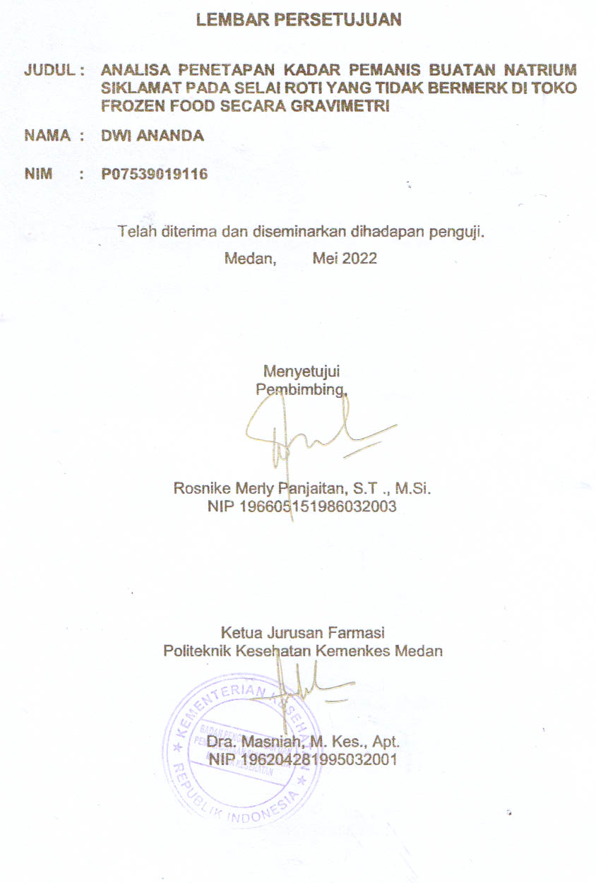

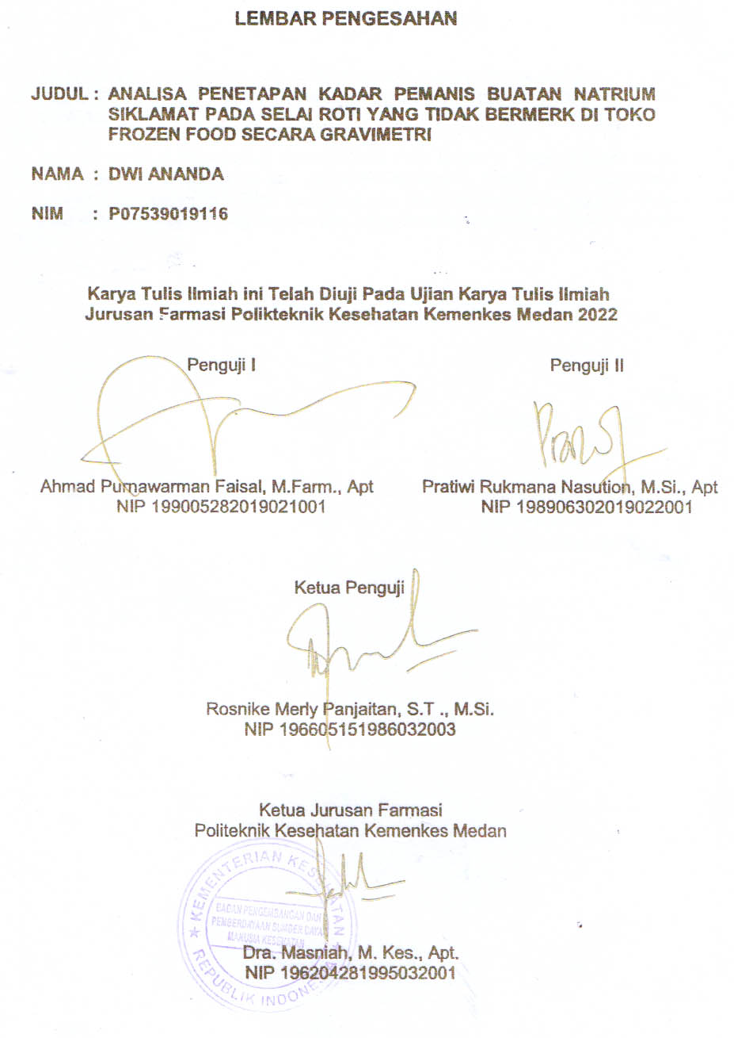

**SURAT PERNYATAAN**

ANALISA PENETAPAN KADAR PEMANIS BUATAN NATRIUM SIKLAMAT PADA SELAI ROTI YANG TIDAK BERMERK DI TOKO FROZEN FOOD SECARA GRAVIMETRI

Dengan ini saya menyatakan bahwa Karya Tulis Ilmiah ini tidak terdapat karya yang pernah diajukan untuk disuatu Perguruan Tinggi, dan sepanjang pengetahuan saya jugak tidak terdapat karya atau pendapat yang pernah ditulis atau diterbitkan oleh orang lain, kecuali yang secara tertulis diacu dalam naskah ini.

Medan, Mei 2022

DWI ANANDA

NIM P07539019116

POLITEKNIK KESEHATAN KEMENKES MEDAN

JURUSAN FARMASI

KTI, Juni 2022

Dwi Ananda

**ANALISA PENETAPAN KADAR PEMANIS BUATAN NATRIUM SIKLAMAT PADA SELAI ROTI YANG TIDAK BERMERK DI TOKO FROZEN FOOD SECARA GRAVIMETRI**

xiii + 40 halaman, 5 tabel, 4 gambar, 6 lampiran

**ABSTRAK**

Salah satu pemanis buatan yang familiar di tengah masyarakat adalah natrium siklamat karena mudah di dapat dan harganya murah. Natrium Siklamat mempunyai tingkat kemanisan kurang lebih 30 kali dibandingkan kemanisan pada sukrosa (gula). Pemanis buatan natrium siklamat dapat menimbulkan efek negatif pada manusia. Pemanis buatan yang sering dipakai pada selai roti adalah natrium siklamat.

Tujuan pada penelitian ini adalah untuk mengetahui kandungan dan kadar pemanis buatan natrium siklamat yang terdapat pada selai roti yang dijual di toko frozen food sesuai peraturan BPOM RI No. 11 tahun 2019.

Jenis penelitian yang dilakukan adalah eksperimental, secara kualitatif dengan metode pengendapan dan secara kuantitatif dengan metode gravimetri. Penelitian ini dilakukan di Laboratorium Kimia Farmasi Poltekkes Kemenkes Medan Jurusan Farmasi. Hasil penelitian ini menunjukkan dari 8 sampel selai roti yang tidak bermerk telah diperiksa bahwa 6 sampel selai roti yang tidak bermerk positif (+) mengandung natrium siklamat, dengan kadar masing-masing sampel yaitu 6,32%, 3,0756%, 6,6612%, 6,468%, 2,2784%, dan 1,3652%.

Dapat disimpulkan bahwa 6 sampel selai roti yang tidak bermerk yang dijual di toko frozen food mengandung pemanis buatan natrium siklamat, dan semua sampel selai roti yang tidak bermerk yang mengandung natrium siklamat tidak memenuhi syarat batas maksimum peraturan BPOM RI No. 11 Tahun 2019.

**Kata Kunci** : pemanis buatan, natrium siklamat, selai roti, gravimetri

**Daftar bacaan** : 20 (2012-2020)

MEDAN HEALTH POLYTECHNICS OF MINISTRY OF HEALTH

PHARMACY DEPARTMENT

SCIENTIFIC PAPER, JUNE 2022

Dwi Ananda

**GRAVIMETRICAL ANALYSIS ON THE DETERMINATION OF THE LEVELS OF ARTIFICIAL SWEETENER OF SODIUM CYCLATE IN UNBRANDED JAM IN THE STORE OF FROZEN FOOD**

xiii + 40 pages, 5 tables, 4 pictures, 6 attachments

**ABSTRACT**

Sodium cyclamate is one type of artificial sweetener that is familiar to the public because it is easy to obtain at a low price, and has a sweetness level of approximately 30 times that of sucrose/sugar but can cause negative effects on humans. This type of artificial sweetener is often used in jams.

The purpose of this study was to determine the content and levels of artificial sweetener sodium cyclamate contained in jam sold in frozen food stores compared to the regulation of the Indonesian Food and Drug Administration (*BPOM*) No. 11 in 2019.

This research is an experimental study designed qualitatively using the precipitation method and quantitatively using the gravimetric method carried out at the Laboratory of Pharmacy and Chemistry of Poltekkes Medan. Through the results of this study, it is known that from 8 samples of the unbranded jam, 6 of them were positive for sodium cyclamate, with the levels of each sample is 6.32%, 3.0756%, 6.6612%, 6.468%, 2 ,2784%, and 1,3652%.

This study concluded that 6 samples of unbranded jam sold in frozen food stores contained artificial sweetener sodium cyclamate, and all unbranded samples contained sodium cyclamate which did not meet the maximum limit requirements as stated in BPOM regulation No. 11 in 2019.

**Keywords** : artificial sweetener, sodium cyclamate, jam, gravimetry

**References** : 20 (2012-2020)



**KATA PENGANTAR**

Puji dan syukur penulis panjatkan kehadirat Tuhan Yang Maha Esa atas segala berkat dan rahmat-Nya penulis dapat menyelesaikan penelitian dan penyusunan Karya Tulis Ilmiah ini dengan baik. Adapun judul Karya Tulis Ilmiah ini adalah ”Analisa Penetapan Kadar Pemanis Buatan Natrium Siklamat Pada Selai Roti Yang Tidak Bermerk Di Toko Frozen Food Secara Gravimetri’.

Karya Tulis Ilmiah ini disusun untuk memenuhi salah satu syariat dalam menyelesaikan program pendidikan Diploma III Jurusan Farmasi Politeknik Kesehatan Kemenkes Medan. Pada kesempatan ini, Penulis ingin mengucapkan terima kasih kepada pihak-pihak yang telah memberikan bantuan, bimbingan, saran, serta dukungan doa. Untuk itu dengan sepenuh hati penulis mengucapkan terima kasih kepada:

1. Ibu Dra. Ida Nurhayati, M.Kes, selaku Direktur Poltekkes Kemenkes Medan.
2. Ibu Dra. Masniah, M.Kes., Apt, selaku Ketua Jurusan Farmasi Poltekkes Kemenkes Medan.
3. Bapak Ahmad Purnawarman Faisal, M.Farm., Apt, selaku Dosen Pembimbing Akademik yang membimbing penulis selama menjadi mahasiswa di Jurusan Farmasi Poltekkes Kemenkes Medan.
4. Ibu Rosnike Merly Panjaitan, S.T ., M.Si, selaku Dosen Pembimbing Karya Tulis Ilmiah sekaligus ketua penguji yang telah membimbing penulis selama melaksanakan penulisan Karya Tulis Ilmiah.
5. Bapak Ahmad Purnawarman Faisal, M.Farm., Apt, dan Ibu Pratiwi Rukmana Nasution, M.Si., Apt, selaku Penguji I serta Penguji II KTI yang telah menguji dan memberikan masukan kepada penulis.
6. Seluruh Dosen dan Pegawai di Jurusan Farmasi Poltekkes Kemenkes Medan.
7. Tercinta kepada kedua orangtua penulis Bapak Jamiat Dalhar dan Ibu Fitriana yang selalu memberikan motivasi, dukungan penuh baik moril dan materil, serta doa yang sangat berharga sehingga penulis dapat menyelesaikan pendidikan dan Karya Tulis Ilmiah.
8. Kepada abang penulis Ageng Widodo yang memberi semangat, dukungan dan doa dalam menyelesaikan Karya Tulis Ilmiah ini.
9. Tersayang Widya Rahma dan Isti Novia, selaku teman terbaik saya selama Sekolah Menengah Pertama sampai saat ini yang terus memberikan dukungan dan semangat kepada saya dalam penulisan Karya Tulis Ilmiah ini.
10. Tercinta Elma Natasya, Lastri Afni, dan Cici Andriani, selaku teman terbaik penulis selama Sekolah Menengah Atas sampai saat ini yang memberikan dukungan dalam penulisan Karya Tulis Ilmiah ini.
11. Terbaik Vionita Agustina, dan Febi Ariani, selaku kakak kelas penulis yang sudah menjadi support system selama penulisan Karya Tulis Ilmiah ini.
12. Kepada Nurhaliza Safitri, Khairun Syifa, Fitri Hayati, dan Fikriyah Hafni, selaku sahabat baik penulis selama kuliah, dan memberikan dukungan serta semangat setiap waktu kepada penulis dalam masa perkuliahan hingga penulisan Karya Tulis Ilmiah ini.
13. Teman-teman seangkatan dan seperjuangan selama 3 tahun di Jurusan Farmasi Poltekkes Kemenkes Medan.
14. Kepada seluruh pihak yang membantu dan tidak dapat penulis tuliskan satu persatu.

Akhirnya dengan segala kerendahan hati penulis menyadari sepenuhnya bahwa penulisan Karya Tulis Ilmiah ini jah dari kata sempurna, namun penulis berharap Karya Tulis Ilmiah ini bermanfaat bagi kita semua.

Medan, Mei 2022

Penulis

Dwi Ananda

P07539019116

# DAFTAR ISI

Halaman

**COVER**

**LEMBAR PERSETUJUAN ………………………………………………………........ i**

**LEMBAR PENGESAHAN ………………………………………………...............…. ii**

**SURAT PERNYATAAN …………………………………………………………….... iii**

**ABSTRAK …………………………………………………………………...……....... iv**

**ABSTRACT ……………………….………………………………….…….................. v**

**KATA PENGANTAR ………………………………………………........………..….. vi**

**DAFTAR ISI ……………………………………………………..……….….............. viii**

**DAFTAR TABEL ………………………………………………………..............……. xi**

**DAFTAR GAMBAR ……………………………………………………..…............... xii**

**DAFTAR LAMPIRAN …………………………………………...……………...…... xiii**

**BAB I PENDAHULUAN ……………………………………………………..........….. 1**

* 1. Latar Belakang ……………………………………………….....................…. 2
  2. Rumusan Masalah ……………………………………………………......….. 3
  3. Tujuan Penelitian ……………………………………………………..........…. 3
     1. Tujuan Umum ……………………………………………………...…............. 3
     2. Tujuan Khusus ……………………………………………….......................... 3
  4. Manfaat Penelitian ……………………………………………..……………... 3

**BAB II TINJAUAN PUSTAKA …………………………..…………………….……... 4**

2.1. Bahan Tambahan Pangan …………………………………...……………… 4

2.1.1. Definisi Bahan Tambahan Pangan (BTP) ………………...……………….. 4

2.1.2. Fungsi Penggunaan Bahan Tambahan Pangan (BTP) …………...…....... 5

2.1.3. Jenis Bahan Tambahan Pangan (BTP) ……………………...................… 5

2.1.4. Pembagian Bahan Tambahan Pangan (BTP) ……………...................…. 7

2.1.5. Efek Samping Penggunaan BTP Sintetis ………………………...….....…. 7

2.2. Pemanis ……………………………………................................................. 7

2.2.1. Pengertian Pemanis ……………………………………………..............….. 7

2.2.2. Jenis-jenis Pemanis ………………………………………........................... 8

2.2.3. Tujuan Penggunaan Pemanis Buatan (sintetis) ………………….............. 9

2.2.4. Mekanisme Pembentukan Rasa Manis …………….…………………..….. 9

2.3. Natrium Siklamat …………………………………………………..….......... 10

2.3.1. Definisi Natrium Siklamat ……………………………................................ 10

2.3.2. Penggunaan Natrium Siklamat ………………………..…………………... 11

2.3.3. Efek Penggunaan Natrium Siklamat …………………………………….... 12

2.4. Selai ………………………………………………………………………...... 13

2.4.1. Definisi Selai …………………………………………………………………. 13

2.4.2. Sifat-sifat Produk Selai …………………………………………………...… 13

2.4.3. Syarat Mutu Selai ……………………………………………………….…... 13

2.4.4. Daya Oles Selai ………………………………………………………….….. 14

2.5. Pengolahan Selai ………………………………………………………….... 14

2.5.1. Proses Pengolahan Selai ………………………………………………...... 14

2.6. Metode Analisis Natrium Siklamat ……………………………………....... 14

2.6.1. Uji Kualitatif ……………………………………………………………..….... 14

2.6.2. Uji Kuantitatif ………………………………………………………….…...... 15

2.6.2.1. Metode Gravimetri ……………………..…………………………….…...... 15

2.6.2.2. Kriteria Gravimetri …………………………………………………….…...... 16

2.7. Kerangka Konsep …………………………………………………….…...... 17

2.8. Definisi Operasional ………………………………………………….….….. 17

2.9. Hipotesis ……………………………………………………………….…..... 17

**BAB III METODE PENELITIAN …………………………………........................... 18**

3.1. Jenis dan Desain Penelitian …………………………………………….….. 18

3.2. Lokasi dan Waktu Penelitian ………………………………………………. 18

3.2.1. Lokasi Penelitian ……………………………………………………………. 18

3.2.2. Waktu Penelitian ……………………………………………………….……. 18

3.3. Populasi dan Sampel Penelitian …………………………………………... 18

3.3.1. Populasi Penelitian ………………………………………………………….. 18

3.3.2. Sampel Penelitian ………………………………………………....………... 18

3.4. Teknik Pengumpulan Data …………………………………………………. 19

3.5. Metode Penelitian …………………………………………………………… 19

3.6. Alat dan Bahan Penelitian ………………………………………………….. 19

3.6.1. Alat ……………………………………………………………………………. 19

3.6.2. Bahan Penelitian ………………………………………………...………….. 19

3.7. Pembuatan Reagensia ……………………………………...……………… 19

3.7.1. Pembuatan HCl 10% ………………………………....…………………….. 19

3.7.2. Pembuatan BaCl2 10% ……………………………………………………... 19

3.7.3. Pembuatan NaNO2 10% ……………………………………………………. 20

3.8. Prosedur Kerja Penelitian ……………………………………………...…... 20

3.8.1. Analisa Kualitatif Natrium Siklamat …………………………….………….. 20

3.8.2. Analisa Kuantitatif Natrium Siklamat …………………………........……... 20

3.9. Analisa Data …………………………………………………………………. 21

**BAB IV HASIL DAN PEMBAHASAN ………….………………………………….. 22**

4.1. Hasil Percobaan …………………………………………………………….. 22

4.2. Pembahasan ……………………………………………...........……...…… 24

**BAB V KESIMPULAN DAN SARAN …………………………..………………….. 27**

5.1. Kesimpulan …………………………………………………..................….. 27

5.2. Saran ……………………………………………………………………...…. 27

**DAFTAR PUSTAKA …………..……………………………………..................….. 28**

**LAMPIRAN ………………………………………………………........................…. 30**

**DAFTAR TABEL**

Halaman

Tabel 2.1. Jenis Pemanis Buatan dan Batas Penggunaannya Pada Pangan ….. 8

Tabel 2.2. Batas Maksimum Penggunaan Natrium Siklamat ……………….…... 10

Tabel 4.1. Kode sampel roti yang tidak bermerk ………………………………..... 22

Tabel 4.2. Hasil Analisa Kualitatif Pemanis Buatan Natrium Siklamat pada Selai Roti yang tidak bermerk ……………………………………………….… 22

Tabel 4.3. Kesimpulan Hasil Analisa Kualitatif dan Kuantitatif Pemanis Buatan

Natrium Siklamat pada Selai Roti yang tidak bermerk ……................. 23

**DAFTAR GAMBAR**

Halaman

Gambar 2.1. Natrium Siklamat ……………....……………………………………… 11

Gambar 2.2. Rumus Bangun Siklamat ……………………………………………... 11

Gambar 2.3. Selai …………………………..………………………………………… 13

Gambar 2.4. Kerangka Konsep …………………………………………..………… 17

**DAFTAR LAMPIRAN**

Halaman

Lampiran 1 ……………....………………………………………………………….… 30

Lampiran 2 ……………....………………………………………………………….… 33

Lampiran 3 ……………....………………………………………………………….… 36

Lampiran 4 ……………....………………………………………………………….… 38

Lampiran 5 ……………....………………………………………………………….… 39

Lampiran 6 ……………....………………………………………………………….… 40

# BAB I

**PENDAHULUAN**

## Latar Belakang

Di kehidupan sehari-hari penggunaan bahan kimia sebagai salah satu bahan tambahan pada makanan dan minuman saat ini sering ditemui. Bahan tambahan merupakan bahan yang sengaja ditambahkan kedalam makanan dan minuman untuk mendapatkan kualitas yang baik. Bahan tambahan yang dikenal pada makanan dapat berupa pewarna, pengawet, dan pemanis (Hartini & Simorangkir, 2020).

Penggunaan bahan tambahan pangan (BTP) dalam proses produksi pangan perlu di waspadai bersama, baik oleh produsen maupun konsumen, karena dampaknya dapat berakibat positif maupun negatif bagi masyarakat (Nurlailah dkk, 2017).

Bahan Tambahan Pangan (BTP) adalah bahan yang ditambahkan ke dalam pangan untuk mempengaruhi sifat atau bentuk pangan. Banyaknya bahan tambahan pangan dalam bentuk murni dan tersedia dengan harga yang relatif murah mendorong meningkatnya konsumsi bahan tambahan pangan (Hartini & Simorangkir, 2020).

Menurut Peraturan Menteri Kesehatan RI No. 722/Menkes/Per/88 pemanis buatan merupakan bahan tambahan makanan yang dapat menyebabkan rasa manis pada makanan, yang tidak mempunyai nilai gizi (Devitria & sepriyani, 2018).

Pemanis merupakan salah satu komponen yang sering ditambahkan dalam bahan makanan, penggunaan pemanis buatan pada makanan atau minuman yang banyak beredar dan banyak dijual di masyarakat luas adalah siklamat (Nurlailah dkk, 2017).

Pemanis yang diperbolehkan pada Peraturan Kepala Badan Pengawasan Obat dan Makanan Republik Indonesia Nomor 4 tahun 2014 terdapat dua kelompok pemanis yaitu pemanis alami dan pemanis buatan. Pada peraturan tersebut pemanis alami antara lain sorbitol, manitol, glikosida steviol, laktiol dan silitol. Pemanis buatan antara lain aspartam, siklamat, sakarin dan sukralosa (Hartini & Simorangkir, 2020).

Pemanis buatan yang sering digunakan pada selai roti adalah natrium siklmat. Kadar natrium siklmat yang ditetapkan oleh pemerintah melalui BPOM RI suatu bahan pangan berupa selai (jam, jeli, marmalade) adalah 1000 mg/kg (BPOM RI, 2019).

Penggunaan pemanis buatan perlu diwaspadai karena penggunaan dalam jumlah yang berlebihan akan menimbulkan efek samping yang merugikan kesehatan, diantaranya tremor, migrain, sakit kepala, kehilangan daya ingat, bingung, insomnia, asma, diare, sakit perut (Devitria & Sepriyani, 2018).

Salah satu pemanis buatan yang familiar di tengah masyarakat adalah natrium siklamat karena mudah di dapat dan harganya murah. Siklamat bersifat mudah larut dalam air dan tingkat kemanisannya kurang lebih 30 kali dibandingkan kemanisan pada sukrosa (gula).

*World Health Organization* (WHO) menyatakan adanya batas maksimum natrium siklamat yang boleh dikonsumsi perhari atau *Acceptable Daily Intake* (ADI) yakni 11 mg/kg berat badan (Devitria & Sepriyani, 2018).

Penelitian lain menyebutkan bahwa siklamat dapat menyebabkan atropi yaitu terjadinya pengecilan testis dan kerusakan kromosom. Hasil metabolisme siklamat yaitu bersifat karsinogenik. Pengkonsumsian dalam jumlah lebih akan mengakibatkan kanker kandung kemih, karena eskresi siklamat dalam urin dapat merangsang tumor dan juga dapat mengakibatkan tumor paru, hati, dan limfa (Elfrayanti & Risnayanti, 2019).

Berdasarkan latar belakang di atas, penulis termotivasi untuk melakukan penelitian tentang **“ANALISA PENETAPAN KADAR PEMANIS BUATAN NATRIUM SIKLAMAT PADA SELAI ROTI YANG TIDAK BERMERK DI TOKO FROZEN FOOD SECARA GRAVIMETRI”** hal ini dikarenakan, natrium siklamat memiliki tingkat kemanisan yang lebih tinggi daripada gula dan penggunaannya secara berlebihan dapat berdampak negatif seperti mual, dan muntah. Bahkan sampai mengakibatkan kanker dan tumor kemih apabila pengkonsumsiannya tidak sesuai batas konsumsi perharinya berdasarkan berat badan.

Dengan ini penelitian dilakukan agar dapat mengetahui selai yang di jual di Toko Frozen Food sesuai batas maksimum atau tidak menurut keputusan Badan Pengawasan Obat dan Makanan Republik Indonesia Nomor 11 Tahun 2019.

## Rumusan Masalah

1. Apakah pada selai roti yang tidak bermerk yang diperjual belikan di toko frozen food terkandung pemanis buatan natrium siklamat?
2. Berapakah kadar kandungan pemanis buatan natrium siklamat pada selai roti yang tidak bermerk yang diperjual belikan di toko frozen food berdasarkan persyaratan dari peraturan BPOM RI No. 11 tahun 2019?

## Tujuan Penelitian

### Tujuan Umum

Untuk mengetahui kandungan dan kadar pemanis buatan natrium siklamat yang terdapat pada selai roti yang diperjual belikan di toko frozen food.

### Tujuan Khusus

Untuk menentukan kandungan dan kadar pemanis buatan natrium siklamat pada selai roti yang diperjual belikan di toko frozen food.

## Manfaat Penelitian

1. Bagi peneliti menambah pengetahuan dan wawasan tentang bagaimana cara mengetahui dan menentukan kadar kandungan pemanis buatan natrium siklamat pada selai roti yang diperjual belikan di toko frozen food.
2. Bagi masyarakat dan pedagang sebagai sumber informasi tentang kandungan dan kadar pemanis buatan natrium siklamat yang terdapat pada selai roti dan bahaya konsumsi natrium siklamat terhadap kesehatan tubuh.
3. Bagi instansi sebagai bahan refrensi untuk mahasiswa Farmasi Politeknik Kesehatan Kemenkes Medan khususnya tentang bahan tambah pangan.

# BAB II

# TINJAUAN PUSTAKA

# 2.1. Bahan Tambahan Pangan (BTP)

1. **Definisi Bahan Tambahan Pangan (BTP)**

Menurut Peraturan Menteri Kesehatan RI No. 033 Tahun 2012 tentang Bahan Tambahan Pangan (BTP) adalah bahan yang ditambahkan ke dalam pangan untuk mempengaruhi sifat atau bentuk pangannya baik secara langsung atau tidak langsung (Kemenkes, 2012).

Bahan Tambahan Pangan (BTP) adalah bahan pangan yang bukan merupakan bahan utama tetapi sengaja ditambahkan untuk menambah kualitas pangan itu sendiri. Bahan Tambahan Pangan (BTP) juga disebut sebagai bahan kimia makanan, atau bahan tambahan makanan. Di dalam Peraturan Menteri Kesehatan RI No. 722/Menkes/Per/IX/88 Bahan Tambahan Pangan (BTP) adalah bahan yang mempunyai nilai gizi dan tidak mempunyai nilai gizi, yang dengan sengaja ditambahkan ke dalam makanan untuk maksud teknologi pembuatan, pengolahan, untuk menghasilkan suatu komponen atau mempengaruhi sifat khas makanan tersebut (Murdiati dkk, 2013).

Penggunaan Bahan Tambahan Pangan (BTP) dalam proses produksi perlu diwaspadai bersama, baik oleh produsen maupun konsumen. Di bidang pangan kita memerlukan sesuatu yang lebih baik untuk masa yang akan datang, yaitu pangan yang dikonsumsi lebih bermutu, bergizi, dan lebih mampu bersaing dalam pasar global (Hidayat, 2019).

Tujuan penggunaan bahan tambahan pangan adalah untuk mengawetkan makanan dengan mencegah pertumbuhan mikroba perusak pangan atau mencegah terjadinya reaksi kimia yang dapat menurunkan mutu pangan, membentuk makanan menjadi lebih baik, memberikan warna dan aroma yang lebih menarik, meningkatkan kualitas pangan, dan menghemat biaya (Praja, 2015).

1. **Fungsi Penggunaan Bahan Tambahan Pangan (BTP)**

Terdapat empat fungsi utama bahan tambahan pangan yaitu :

### Untuk memberi nutrisi pada makanan

### Beberapa bahan tambahan pangan berfungsi untuk meningkatkan atau mempertahankan kualitas gizi makanan. Misalnya, penambahan vitamin D untuk susu dan produk susu lainnya telah dilakukan hal yang sama.

1. Untuk menjaga kualitas produk dan kesegaran

Makanan segar tidak dapat bertahan untuk jangka waktu yang lama. Makanan tersebut dapat cepat memburuk, menjadi tengik dan merusak. Bahan tambahan pangan menunda kerusakan signifikan dan mencegah pembusukan yang disebabkan oleh pertumbuhan mikroorganisme.

1. Untuk membantu dalam pengolahan dan persiapan makanan

Bahan tambahan pangan digunakan untuk mempertahankan kualitas yang diinginkan tertentu yang terkait dengan berbagai makanan.

1. Untuk memperbaiki penampilan makanan

Mayoritas bahan tambahan pangan paling sering digunakan untuk ini, karena makanan yang tampak menarik akan meningkatkan selera.

1. **Jenis Bahan Tambahan Pangan (BTP)**

Pada umumnya bahan tambahan pangan dapat dibagi menjadi dua golongan besar, yaitu sebagai berikut :

1. Bahan tambahan pangan yang ditambahkan dengan sengaja kedalam makanan, dengan mengetahui komposisi bahan tersebut, maksud dari penambahan itu dapat mempertahankan kesegaran, cita rasa, dan membantu untuk pengolahan. Sebagai contoh pengawet dan pengeras.
2. Bahan tambahan pangan yang tidak sengaja ditambahkan, yaitu bahan yang tidak mempunyai fungsi dalam makanan tersebut, terdapat secara tidak sengaja, baik dalam jumlah sedikit atau banyak. Sebagai contoh bahan tambahan golongan ini adalah residu peptisida yang termasuk yaitu insektisida (Hidayat, 2019).

Dan berdasarkan pengelompokkan bahan tambahan pangan yang diizinkan digunakan dalam makanan menurut peraturan Menteri Kesehatan RI No. 722/Menkes/Per/IX/88 sebagai berikut :

1. Pemanis buatan, yaitu BTP yang dapat menyebabkan rasa manis pada makanan yang tidak atau hampir tidak memiliki nilai gizi. Sebagai contoh sakarin, siklamat, dan aspartam.
2. Pewarna, yaitu BTP yang dapat memperbaiki atau memberi warna pada makanan. Sebagai contoh pewarna sintetik antara lain amaranth, indigotine, dan nafthol yellow.
3. Pengeras, yaitu BTP yang dapat memperkeras atau mencegah lunaknya makanan. Sebagai contoh kalsium sulfat, kalsium klorida, dan kalsium glukonat.
4. Pengawet, yaitu BTP yang dapat mencegah atau menghambat terjadinya fermentasi, pengasaman atau penguraian lain pada makanan yang disebabkan oleh pertumbuhan mikroba. Sebagai contoh asam asetat, asam propionat, dan asam benzoat.
5. Penyedap rasa dan aroma penguat rasa, yaitu BTP yang dapat memberikan, menambah atau mempertegas rasa dan aroma. Sebagai contoh *monosodium glutamate* (MSG).
6. Pengemulsi, pemantap, dan pengental, yaitu BTP yang dapat membantu terbentuknya dan memantapkan sistem disperse yang homogen pada makanan.
7. Antikempal, yaitu BTP yang dapat mencegah menggumpalnya makanan serbuk, tepung, atau bubuk. Sebagai contoh kalium silikat.
8. Antioksidan, yaitu BTP yang dapat menghambat atau mencegah proses oksidasi lemak sehingga mencegah terjadinya ketengikan. Sebagai contoh TNHQ (*tertiary butylhydroquinon*).
9. Pemutih dan pematang tepung, yaitu BTP yang dapat mempercepat proses pemutihan dan pematangan tepung sehingga memperbaiki pemanggangan. Sebagai contoh yaitu asam askorbat, dan kalium bromat.
10. Pengatur keasaman (pengasam, penetral, dan pendapar) yaitu BTP yang dapat mengasamkan. Sebagi contoh agar, alginate, lesitin, dan gum.

Bahan-bahan tersebut sengaja ditambahkan dalam makanan untuk memperbaiki nilai gizinya, tetapi tidak mengurangi zat-zat esensial di dalam makanan, jumlah yang digunakan dalam pangan harus mengikuti ketetapan batas konsumsi perharinya. Bahan tambahan pangan yang tidak boleh digunakan diantaranya yang mempunyai sifat menipu konsumen, dan menyembunyikan kesalahan dan teknik penanganan atau pengolahan (Murdiati dkk, 2013).

* + 1. Pembagian Bahan Tambahan Pangan (BTP)

Bahan Tambahan Pangan (BTP) menurut asalnya terdiri dari BPT alami dan BTP sintesis.

1. Bahan Tambahan Pangan (BTP) alami

BTP alami adalah bahan tambahan yang berasal dari bahan pangan alami. BTP yang berasal dari alami yaitu pemanis dari gula tebu, pengawet dari garam, dan pewarna dari tumbuhan (daun pandan).

1. Bahan Tambahan Pangan (BTP) sintesis

BTP sintesis adalah bahan tambahan pangan yang terbuat dari bahan kimia yang mempunyai sifat serupa dengan bahan alami yang sejenis. BTP sintesis terdiri dari antioksidan, antikempal, pemanis buatan, pengawet, pewarna, penyedap rasa, pengental, pengeras, penambah aroma (Wisnu Cahyadi, 2012).

* + 1. Efek Samping Penggunaan BTP Sintetis

BPT sintetis memiliki efek samping jika digunakan secara berlebihan, adapun efek samping BTP sintetis adalah kerusakan hati, radang tenggorokan, diare, mual, leher bagian bawah berasa panas, dan kepala pusing serta wajah berkeringat (Wisnu Cahyadi, 2012).

* 1. Pemanis
     1. Pengertian Pemanis

Pemanis merupakan senyawa kimia yang sering ditambahkan dan digunakan untuk keperluan produk pangan, industri, serta minuman dan makanan kesehatan. Salah satu jenis bahan tambahan pangan selain pewarna, pengasam, peningkat rasa, pengawet dan lain-lain. Produk pangan yang ditambahkan pemanis didalamnya akan memiliki rasa yang lebih manis dari sebelumnya.

Beberapa jenis pemanis seperti glukosa atau sukrosa juga dapat mengubah volume produk, bahkan dapat meningkatkan umur simpan produk jika ditambahkan dalam jumlah yang tinggi (Estiasih dkk, 2015).

Pemanis berfungsi untuk meningkatkan cita rasa dan aroma, memperbaiki sifat-sifat fisik. Tujuan pemanis sebagi pengawet adalah memperbaiki sifat-sifat kimia sekaligus merupakan sumber kalori bagi tubuh, mengembangkan jenis minuman dan makanan dengan jumlah yang terkontrol (Julaeha dkk, 2016).

* + 1. Jenis-jenis Pemanis

Berdasarkan kalsifikasi pemanis dapat didasarkan dari sumber yaitu diantaranya pemanis alami dan pemanis buatan.

1. Pemanis alami

Pemanis alami merupakan pemanis yang terbuat dari tumbuhan dan hasil hewan. Zat pemanis alami berfungsi untuk menigkatkan cita rasa dan aroma manis, memperbaiki sifat-sifat fisik, memperbaiki sifat-sifat kimia sekaligus merupakan sumber kalori tubuh (Murdiati dkk, 2013). Contoh dari pemanis alami antara lain sukrosa, glukosa, dan fruktosa, sedangkan glukosa dan sukrosa dapat diperoleh dari gula pasir, gula jawa atau gula kelapa, sedangkan fruktosa dapat ditemukan di tanaman terutama pada madu (Julaeha dkk, 2016).

1. Pemanis buatan (sintetis)

Pemanis buatan termasuk salah satu bahan tambahan pangan yang sering digunakan. Pemanis buatan merupakan senyawa kimia yang biasanya ditambahkan atau digunakan untuk produk olahan pangan (Wisnu Cahyadi, 2012).

Pemanis buatan atau sintetis merupakan bahan tambahan yang dapat memberikan rasa manis dalam makanan, tetapi tidak ada atau hampir tidak ada nilai gizi. Zat ini berfungsi membantu mempertajam penerimaan terhadap rasa manis tersebut, sedangkan kalori yang dihasilkan rendah dari pada gula. Sebagai contoh adalah sakarin, siklamat, aspartam, dan sorbitol.

Diantara berbagai jenis pemanis sintetis, hanya beberapa saja yang diizinkan penggunaanya dalam makanan sesuai Peraturan Menteri Kesehatan RI Nomor 208/Menkes/per/IV/1985, diantaranya sakarin, siklamat, dan aspartam dalam jumlah yang dibatasi atau dengan dosis tertentu (Julaeha, dkk 2016).

Table 2.1.Jenis pemanis buatan dan Batas Penggunaannya pada Pangan Menurut Keputusan Peraturan BPOM RI No. 11 Tahun 2019

|  |  |  |
| --- | --- | --- |
| No. | Jenis Pemanis Buatan | ADI ppm Berat Badan |
| 1. | Asel sulfan-K | 15 mg |
| 2. | Aspartam | 40 mg |
| 3. | Sakarin | 5 mg |
| 4. | Siklamat | 11 mg |
| 5. | Sukralosa | 5 mg |
| 6. | Neotam | 2 mg |

* + 1. Tujuan Penggunaan Pemanis Buatan (sintetis)

Tujuan ditambahkan pemanis buatan kedalam bahan pangan diantaranya:

1. Sebagai bahan pangan untuk penderita diabetes mellitus karena tidak menimbulkan kelebihan gula darah.
2. Memenuhi kebutuhan kalori rendah untuk penderita kegemukan. Kegemukan merupakan salah satu faktor penyakit jantung yang merupakan penyebab untuk kematian. Untuk orang yang kurang aktif secara fisik disarankan untuk mengurangi masukan kalori perharinya.
3. Menghindari kerusakan gigi pada pangan seperti permen yang sering ditambahkan pemanis sintetis karena bahan permen yang lebih tinggi juga harganya relatif murah dibandingkan dengan gula yang diproduksi di alam.
4. Sebagai penyalut obat sebagaimana dari beberapa obat mempunyai rasa tidak menyenangkan. Oleh karena itu, untuk menutupi rasa yang tidak enak dari obat tersebut biasanya dibuat tablet yang bersalut. Maka lebih sering pemanis digunakan untuk penyalut obat karena umumnya bersifat higroskopis dan tidak menggumpal.

Salah satu tujuan ditambahkannya pemanis buatan bagi produsen yaitu untuk menekan biaya produksi. Agar biaya yang dikeluarkan menjadi lebih sedikit (Wisnu Cahyadi, 2012).

Sebagaimana diketahui natrium siklamat merupakan jenis pemanis sintetis yang paling banyak dikonsumsi di Indonesia, tetapi masih kontrovesi dalam penggunaannya, karena diragukan keamanannya bagi kesehatan konsumen. Penggunaan pemanis sintetis sebaiknya dengan dosisi di bawah ambang batas yang telah ditentukan (Hidayat, 2019).

* + 1. Mekanisme Pembentukan Rasa Manis

Rasa manis dirasakan oleh indera pengecap bagian ujung lidah. Persepsi pemanis diperoleh apabila terdapat senyawa yang merupakan karbohidrat sederhana seperti kelompok gula, asam amino-peptida, amida siklis atau komponen alami atau sintetis lainnya yang bersentuhan dengan reseptor rasa manis. Interaksi antara pemanis dan reseptor melibatkan pembentukan antarmolekul yang berikatan hydrogen menghasilkan reseptor proton dari pemanis dan donor proton dari reseptor (AH) dengan pusat hidrofobik yang membentuk segitiga dengan jarak tertentu (Estiasih dkk, 2015).

* 1. Natrium Siklamat
     1. Defenisi Natrium Siklamat

Natrium siklamat merupakan salah satu yang pemanis buatan yang diizinkan, meskipun diizinkan penggunaan natrium siklamat yang berlebihan dapat memicu terbentuknya kanker.

Siklamat pertama kali ditemukan dengan tidak sengaja oleh Michael Sveda pada tahun 1937. Sejak tahun 1950 siklamat ditambahkan ke dalam pangan dan minuman. Nama lain dari siklamat adalah natrium sikloheksilsulfamat atau natrium siklamat. Dalam perdagangan, siklamat dikenal dengan nama assurgin, sucaryl atau sukrosa. Siklamat larut dalam air, dan kelarutannya ditingkatkan dalam bentuk garam natrium atau kalsium.

Siklamat memiliki kemanisan 30-50 kali lebih manis daripada gula tergantung konsentrasi yang digunakan. Rendahnya kemanisan ini menyebabkan siklamat merupakan pemanis yang paling rendah penggunaannya pada produk pangan (Praja, 2015).

Tabel 2.2. Batas Maksimum Penggunaan Natrium Siklamat Berdasarkan Kategori Pangan Menurut Keputusan BPOM RI No. 11 Tahun 2019

|  |  |  |
| --- | --- | --- |
| No. Kategori Pangan | Kategori Pangan | Batas maksimum (mg/kg) sebagai asam siklamat |
| 01.1.1  01.7  02.4  03.0  04.1.2.4  04.1.2.5 | Makanan berbasis susu yang berperisa dan atau difermentasi contohnya susu coklat, *eggnog*, minuman yoghurt, minuman berbasis *whey*)  Makanan pencuci mulut berbahan dasar susu (misalnya pudding, yoghurt berperisa atau yoghurt dengan buah)  Makanan pencuci mulut berbasis lemak tidak termasuk makanan pencuci mulut berbasis susu dari kategori 01.7  Es untuk dimakan (*edible ice*), termasuk *sherbet* dan sorbet  Buah dalam kemasan (pasteurisasi / sterilisasi)  Jem, jeli dan marmalade | 250  250  dihitung terhadap produk siap konsumsi  250  dihitung terhadap produksiap konsumsi  250  500  1000 |

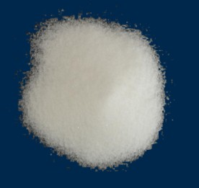

Gambar 2.1. Natrium Siklamat

Sumber : anonim 1

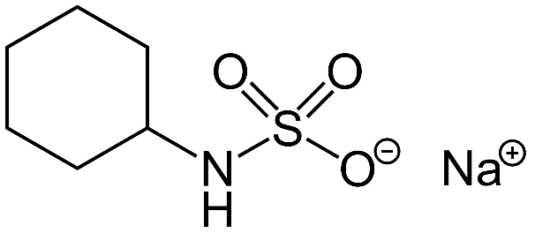

Gambar 2.2. Rumus bangun Natrium Siklamat

sumber : anonim 2

Siklamat mempunyai karakteristik yaitu seperti berbentuk serbuk, kristalin, putih dan tidak berbau, garam siklamat (natrium siklamat) akan mengering pada suhu 1000 C dan tidak larut dalam alkohol, benzene, kloroform maupun eter tetapi larut dalam air dan bersifat netral (Suliati, 2020).

* + 1. Penggunaan Natrium Siklamat

Natrium siklamat umumnya digunakan oleh Industri makanan dan minuman karena harganya relatif murah. Dan biasanya dipakai dalam produk pangan berkalori rendah untuk penderita diabetes, penderita kegemukan, atau penyakit lain agar kalori dari makanan dapat terkontrol dengan baik, dan natrium siklamat bukan untuk dikonsumsi umum apalagi untuk anak sekolah dasar dan ibu hamil (Hidayat, 2019).

Hal tersebut bertujuan agar penderita diabetes dan obesitas (kegemukan) tetap mendapatkan rasa manis pada makanannya tetapi tidak di metabolisme di dalam tubuh (Hartini & Simorangkir, 2020).

* + 1. Efek Penggunaan Natrium Siklamat

Menurut Standar Nasional, batas maksimum natrium siklamat yaitu 0-11 mg/kg berat badan. Meskipun memiliki tingkat kemanisan yang tinggi dan rasanya enak tetapi natrium siklamat dapat membahayakan kesehatan.

Hasil penelitian pada tikus yang diberikan natrium siklamat dan sakarin dapat menimbulkan kanker kantong kemih. Pengkonsumsian natrium siklamat secara berlebihan dapat menyebabkan tumor paru, hati, dan limfa.

Penelitian lain menyebutkan bahwa natrium siklamat mempunyai efek negatif antara lain merangsang pertumbuhan tumor, menyebabkan atropi yaitu pengecilan testikular dan kerusakan kromosom (Hidayat, 2019).

Natrium siklamat yang dikonsumsi dalam dosis yang berlebihan dapat memunculkan banyak gangguan kesehatan. Adapun efek negatif jangka pendek dari natrium siklamat yaitu dapat menyebabkan mual, sakit kepala, diare, sakit perut, insomnia, dan muntah.

Natrium Siklamat juga dilarang untuk ditambahkan pada produk pangan untuk ibu hamil, ibu menyusui, bayi dan anak usia dibawah tiga tahun karena dapat terjadi keluhan pada kesehatan anak-anak yang mengkonsumsi produk pangan pada siklamat yaitu sakit perut, mual dan muntah (Hartini & Simorangkir, 2020).

* 1. Selai

1. Definisi Selai

Selai merupakan olahan atau produk makanan awetan semi basah dengan pengolahan buah yang dihancurkan menjadi bubur buah dan dicampur dengan gula serta bahan tambahan lainnya, lalu dimasak hingga kental. Yang biasa dijadikan pendamping roti atau kue kering yang memiliki kandungan kandungan gula yang tinggi (Lestari dkk, 2019).

Food & Drug Administration (FDA) mendefinisikan selai sebagai produk buah-buahan, baik berupa buah segar, buah beku, buah kaleng maupun campuran ketiganya terhadap gula dengan atau tanpa penambahan air.

Selai dapat dibuat dari cacahan, sisa saringan/gilingan buah yang di masak dengan gula sampai campuran lekat bila dikeluarkan dari wadahnya akan cenderung mempertahankan bentuknya tapi tidak sekukuh jelly (Yulistiani *et al,* 2013).

Jenis selai yang umumnya beredar di pasaran adalah selai oles. Selai oles dikenal lebih mudah dalam proses pembuatannya karena peralatan yang dibutuhkan tersedia dalam skala *home industry*. Komponen utama pembuatan selai yaitu pektin, gula dan asam. Karakteristik selai buah adalah rasa yang khas dan tekstur gel yang sempurna (Agustina & Handayani, 2016).

Selai terdiri atas beberapa jenis, selai yang didalamnya masih ditemukan potongan buah disebut *preserve* atau *conserves*. Selai yang terbuat dari sari buah dan kulit buah citrus disebut *marmalaide*. Selai biasanya dikonsumsi bersama roti tawar.

Adapun contoh dari selai yaitu buah stroberi yang salah satunya digunakan untuk pengolahan selai karena bermanfaat bagi tubuh dengan kandungan vitamin C yang cukup tinggi. Stroberi banyak mengandung nutrisi, seperti senyawa bioaktif (fenol, falavonoid, *ellagic acid*), pigmen merah alami stroberi menunjukkan adanya senyawa polifenol berupa antosianin yang berfungsi sebagai antioksidan (Agustina & Handayani, 2016).

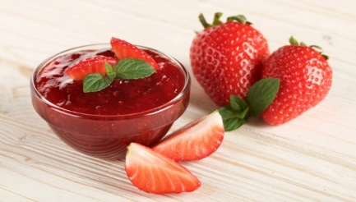

Gambar 2.3. Selai

Sumber : anonim 3

1. Sifat- sifat Produk Selai

Sifat-sifat yang yang penting dari produk selai, adalah ketahananya terhadap pertumbuhan mikroorganisme. Ketahanan mikroorganisme pada selai dan produk-produk serupa dikendalikan oleh sejumlah faktor antara lain, kadar gula yang tinggi, padatan terlarut, konsentrasi pektinnya, dan suhu tinggi selama pendidihan atau pemasakan (Yulistiani *et al*, 2013).

1. Syarat Mutu Selai

Selai yang bermutu baik adalah selai yang terbuat dari bahan-bahan dengan kualitas yang baik. Faktor-faktor yang mempengaruhi mutu selai di antaranya warna yang dihasilkan adalah warna asli buah tanpa penambahan warna sintetik, aroma dan cita rasa buah alami, serta tekstur yang lembut. Selain itu, tingkat kekentalan dapaat mempengaruhi mutu selai. Selai yang terlalu keras akan susah dioleskan pada roti, sebaliknya bila encer sulit dioleskan dan kurang baik mutunya (Agustina & Handayani, 2016).

1. Daya Oles Selai

Daya oles adalah kemampuan selai untuk dioleskan secara merata pada roti. Selai yang dioleskan dengan baik di permukaaan roti dengan mudah menghasilkan olesan yang merata. Daya oles selai erat kaitannya dengan tekstur dan kekentalan selai (Agustina & Handayani, 2016).

* 1. Pengolahan Selai

1. Proses Pengolahan Selai

Proses pembuatan pada selai biasanya diperoleh dengan cara memanaskan campuran antar bubur buah dengan gula, pemanasan dilakukan menggunakaan api sedang sampai kandungan gulanya menjadi 68 %, jika terlalu lama pemasakannya tekstur selai menjadi keras sebaliknya pemasakan yang terlalu singkat menjadikan tekstur selai encer (Taruh dkk, 2018).

* 1. Metode Analisis Natrium Siklamat
     1. Uji Kualitatif

Secara umum analisis bahan pemanis buatan (sintetis) jenis natrium siklamat pada makanan secara kualitatif dapat dilakukan dengan :

Uji pengendapan (Sudjadi, 2012)

Pemisahan unsur murni (analit) yang terdapat dalam sampel dapat terjadi melalui beberapa cara pengendapan. Dalam cara pengendapan, analit yang akan ditetapkan diendapkan dari larutannya dalam bentuk senyawa yang tidak larut atau sukar larut, sehingga tidak ada yang hilang selama penyaringan, pencucian, dan penimbangan.

Sampel ditimbang sebanyak 25 gr dan diencerkan menggunakan aquades 100 ml dengan perbandingan 1 : 4. Tambahkan 10 ml HCl 10% kedalam filtrat dan ditambah 10 ml BaCl2 10%. Filtrat dibiarkan selama 30 menit kemudian filtrat disaring. Kemudian tambahkan 10 ml NaNO2 10%. Larutan dipanaskan diatas penangas air. Jika adanya pengendapan berwarna putih menunjukkan adanya natrium siklamat yang terkandung di dalamnya (Hartini & Simorangkir, 2020).

* + 1. Uji Kuantitatif
       1. Metode Gravimetri

Gravimetri merupakan cara pemeriksaan jumlah zat yang sederhana dibandingkan cara pemeriksaan lainnya. Kesederhanaan itu jelas terlihat karena dalam gravimetri jumlah zat ditentukan dengan menimbang langsung massa zat yang dipisahkan dari zat-zat lain. Mula-mula cuplikan zat dilarutkan dalam pelarut yang sesuai, lalu ditambahkan zat pengendap. Endapan yang terbentuk lalu disaring, dicuci, dikeringkan atau dipijarkan dan setelah dingin ditimbang (Chadijah, 2012).

Adapun metode gravimetri sebagai berikut :

1. Proses pengendapan

Pada umumnya pengendapan terjadi melalui dua proses. Proses pertama, terbentuk zarah-zarah yang sangat kecil (1-1000 nm) yang disebut inti, sedangkan proses kedua inti-inti tersebut tumbuh menjadi zarah-zarah yang lebih besar.

1. Pemilihan keadaan untuk pengendapan

Endapan yang diinginkan adalah endapan hablur kasar. Karena, endapan ini mudah disaring dan dicuci. Selain itu, karena luas permukaan endapan hablur kasar itu lebih kecil daripada hablur halus. Maka, endapan hablur kasar ini lebih sedikit mengandung kotoran.

1. Cemaran endapan

Cemaran ini dapat menimbulkan berbagai kesalahan dalam penentuan jumlah zat. Pencemaran senyawa-senyawa yang sukar larut oleh zat-zat yang berbeda selama proses pengendapannya disebut *pengendapan-serta*.

1. Mekanisme pembentukan endapan

Adapun mekanismenya sebagai berikut :

1. Terbentuknya endapan dimulai dari terbentuknya larutan lewat jenuh.
2. Nukleasi, sejumlah partikel (ion, atom atau molekul) membentuk inti mikroskopik dari fase padat, semakin tinggi derajat lewat jenuh, semakin besar laju nukleasi.
3. Proses pengendapan selanjutnya merupakan kompetisi antara nukleasi dan particle Growth. Particle Growth: begitu suatu situs nukleasi terbentuk, ion-ion lain tertarik sehingga membentuk partikel besar yang dapat disaring.
4. Pemisahan endapan

Dalam gravimetri, endapan biasanya dikumpulkan dengan penyaringan cairan induknya melalui kertas saring. Kertas saring ini dibuat dari selulosa yang sangat murni, yakni kertas saring yang berpori besar, sedang dan kecil. Pemilihan kertas saring tergantung pada sifat endapan yang akan disaring.

1. Pencucian endapan

Menghilangkan sisa-sisa cairan induk dan kotoran yang tertinggal, maka endapan harus dicuci setelah disaring. Pencucian akan berhasil jika dilakukan berulang-ulang. Pencucian dilanjutkan terus sampai ion pengotor sudah hilang.

1. Perhitungan gravimetri

Dalam prosedur gravimetri, suatu endapan ditimbang dari harga berat analit, menghitung berat analit dari berat endapan kering perlu memperhatikan faktor gravimetri. Faktor gravimetri didefinisikan sebagai jumlah berat analit dalam 1 gram berat endapan. Hasil kali dari berat endapan P dengan faktor gravimetri sama dengan berat analit. Faktor gravimetri dapat dihitung bila rumus kimia analit dari endapan diketahui dengan tepat (Chadijah, 2012).

* + - 1. Kriteria Gravimetri

Agar penetapan kauantitas analit dalam metode gravimetri mencapai hasil yang mendekati nilai sebenarnya, memenuhi dua kriteria berikut :

1. Proses pemisahan atau pengendapan analit dari komponen lainnya berlangsung sempurna.
2. Endapan analit yang dihasilkan diketahui dengan tepat komposisinya dan memiliki tingkat kemurnian yang tinggi, tidak bercampur dengan zat pengotor (Chadijah, 2012).
   1. Kerangka Konsep

Variabel bebas Variabel terikat Parameter

1. Memenuhi BPOM RI No. 9 Tahun 2019 (≤ 1000 mg/kg).
2. Tidak memenuhi BPOM RI No. 11 Tahun 2019 (> 1000 mg/ kg).

Natrium Siklamat

Selai

Gambar 2.4. Kerangka Konsep

* 1. Definisi Operasional

1. Selai merupakan produk makanan yang terbentuk setengah padat dan dibuat dari campuran gula dan buah. Jenis selai yang umum beredar di pasaran adalah selai oles (Agustina & Handayani, 2016).
2. Natrium siklamat merupakan salah satu jenis pemanis buatan yang memiliki tingkat kemanisannya ± 30 kali daripada sukrosa dengan jumlah kemanisan yaitu 3,94 kkal/g. Siklamat tersedia dalam bentuk garam natrium dari asam siklamat. Penggunaan siklamat secara berlebihan dapat menyebabkan kanker dan tumor. Kandungannya dapat diuji dengan metode pengendapan dengan adanya endapan putih (Devitria & Sepriyani, 2018).
   1. Hipotesis

Kadar natrium siklamat pada selai roti yang tidak bermerk besar kadarnya berdasarkan peraturan Pengawasan Obat dan Makanan RI No. 11 tahun 2019 .

**BAB III**

**METODE PENELITIAN**

* 1. Jenis dan Desain Penelitian

Jenis dan desain penilitian yang digunakan adalah eksperimental, yaitu dengan meneliti kandungan dan kadar pemanis buatan natrium siklamat pada selai roti yang tidak bermerk yang diperjual belikan di toko frozen food.

* 1. Lokasi dan Waktu Penelitian
     1. Lokasi Penelitian

Lokasi pada penelitian ini dilakukan di Laboratorium Kimia Farmasi dan Laboratorium Teknologi Sediaan Steril, Semi Solid, dan Solid Politeknik Kesehatan Medan Jurusan Farmasi.

* + 1. Waktu Penelitian

Waktu penelitian ini dilakukan pada bulan Maret-Mei 2022.

* 1. Populasi dan Sampel Penelitian
     1. Populasi Penelitian

Populasi pada penelitian ini adalah selai roti yang tidak bermerk yang dijual di Toko Frozen Food Desa Tanjung Anom Kecamatan Pancur Batu Kabupaten Deli Serdang. Adapun jumlah populasi yang terdapat di Desa Tanjung Anom adalah dua Toko Frozen Food.

* + 1. Sampel Penelitian

Sampel pada penelitian ini berjumlah 10 sampel yang merupakan selai roti yang tidak bermerk dari dua toko frozen food, dari setiap toko masing-masing diambil 5 sampel. Yang terdiri dari selai roti rasa srikaya, coklat, pandan, stroberi, dan blueberry.

* 1. Teknik Pengumpulan Data

Dalam penelitian ini data yang diperoleh dengan purposive sampling. Kemudian dilakukan pengujian di Laboratorium terhadap semua sampel selai roti yang tidak bermerk yang dilakukan uji di Laboratorium Kimia Farmasi dan Laboratorium Teknologi Sediaan Steril, Semi Solid, dan Solid Politeknik Kesehatan Medan Jurusan Farmasi.

* 1. Metode Penelitian

Penelitian ini menggunakan metode analisa kualitatif dengan uji pengendapan dan analisa kuantitatif menggunakan metode gravimetri.

* 1. Alat dan Bahan Penelitian
     1. Alat

Dalam penelitian ini alat yang digunakan adalah alat pelindung diri, gelas ukur, tabung reaksi, kertas saring whatman, penangas air, pipet ukur, labu erlenmeyer, oven.

* + 1. Bahan Penelitian

Bahan yang digunakan dalam penelitian ini adalah selai roti, aquades, barium klorida (BaCl2 10%), asam klorida (HCl 10%), natrium nitrit (NaNO2 10%).

* 1. Pembuatan Reagensia
     1. Pembuatan HCl 10 %

HCl yang tersedia 37 %, maka volume HCl yang diambil :

V1 . N1 = V2 . N2

100 ml . 10% = V2 . 37%

V2 = $\frac{1000}{37}$

= 27 ml

Prosedur kerja :

1. Masukkan 27 ml HCl 37 % kedalam botol yang telah dikalibrasi 100 ml.
2. Cukupkan aquades sampai batas tanda kalibrasi.
3. Kemudian beri etiket.
   * 1. Pembuatan Larutan BaCl2 10%

BaCl2 10% = x 100 ml = 10 gr

Prosedur kerja :

1. Timbang BaCl2 10 gram.
2. Kemudian masukkan kedalam beaker glass dan larutkan dengan aquades.
3. Masukkan kedalam botol yang telah dikalibrasi cukupkan volume sampai batas kalibrasi.
4. Kocok hingga homogen dan beri etiket.
   * 1. Pembuatan Larutan NaNO2 10 %

NaNO2 10% = x 100 ml

= 10 gr

Prosedur kerja :

1. Timbang 10 gr NaNO2.
2. Masukkan kedalam beaker glass dan larutkan dengan aquades.
3. Masukkan kedalam botol yang sudah diklaibrasi cukupkan volumenya hingga batas kalibrasi.
4. Kocok hingga homogen dan beri etiket (Vogel, 1994).
   1. **Prosedur Kerja Penelitian**
      1. **Analisa Kualitatif Natrium Siklamat**

Prosedur kerja pengujian sampel secara kualitatif dengan uji pengendapan (Hartini & Simorangkir, 2020). Sampel ditimbang sebanyak 25 gr dan diencerkan menggunakan aquades 100 ml dengan perbandingan 1 : 4, Kemudian sampel disaring. Tambahkan 10 ml HCl 10 % ke dalam filtrat dan di tambahkan 10 ml BaCl2 10%. Filtrat dibiarkan selama 30 menit, kemudian tambahkan 10 ml NaNO2 10%. Larutan dipanaskan di atas penangas air, adanya pengendapan putih menunjukkan adanya natrium siklamat.

* + 1. Analisa Kuantitatif Natrium Siklamat

Prosedur kerja pengujian sampel secara kuantitatif dengan uji gravimetri (Hartini & Simorangkir, 2020). Sampel ditimbang sebanyak 25 gr dan diencerkan menggunakan aquades 100 ml dengan perbandingan 1 : 4, kemudian sampel disaring. Tambahkan 10 ml HCl 10% ke dalam filtrat dan ditambahkan 10 ml BaCl2 10%. Filtrat dibiarkan selama 30 menit, kemudian tambahkan NaNO2 10%. Larutan di panaskan di atas penangas air. Kemudian endapan yang terjadi disaring, dikeringkan di dalam oven dengan suhu 100o C selama ± 5 menit, lalu ditimbang hingga berat konstan.

Presentase kadar natrium siklmat dihitung dengan rumus : (Effendi dkk, 2018)

Keterangan : 0,862 didapatkan dari $\frac{BM natrium siklamat}{BM BaSO4}$ = $\frac{201,22}{233,49}$

Kadar siklamat = $\frac{berat BaSO4}{berat sampel}$ x 0,862 x 100%

* 1. Analisa Data

Data yang diperoleh dari hasil penelitian kualitatif dan kuantitatif ini dianalisa secara manual dalam bentuk tabel, dimana untuk uji kualitatif penelitian diberikan tanda positif (+) pada sampel yang mengandung natrium siklamat, dan tanda negatif (-) untuk sampel yang tidak mengandung natrium siklamat. Dan untuk uji kuantitatif dianalisa secara deskriptif dengan mengacu kepada peraturan BPOM RI No. 11 Tahun 2019.

**BAB IV**

**HASIL DAN PEMBAHASAN**

* 1. **Hasil Percobaan**

Dari hasil penelitian analisa penetapan kadar pemanis buatan natrium siklamat pada selai roti yang tidak bermerk di toko frozen food secara gravimetri tersebut diperoleh data sebagai berikut :

Sampel yang diambil dalam penelitian ini sebanyak delapan sampel selai roti yang tidak bermerk yang dapat dilihat pada tabel 4.1.

Tabel 4.1. Kode sampel roti yang tidak bermerk

|  |  |  |
| --- | --- | --- |
| No. | Selai roti tidak bermerk | Kode sampel |
| 1.  2.  3.  4.  5.  6.  7.  8. | Srikaya 1  Srikaya 2  Pandan 1  Pandan 2  Strawberry 1  Strawberry 2  Blueberry 1  Blueberry 2 | S1  S2  P1  P2  R1  R2  B1  B2 |

Hasil Analisa Kualitatif Pemanis Buatan Natrium Siklamat pada Selai Roti yang tidak bermerk dapat dilihat pada tabel 4.2.

Tabel 4.2. Hasil Analisa Kualitatif Pemanis Buatan Natrium Siklamat pada Selai Roti yang tidak bermerk

|  |  |  |  |
| --- | --- | --- | --- |
| No. | Kode Sampel | Reaksi Pengendapan | Kesimpulan |
| 1.  2.  3.  4.  5.  6.  7.  8. | S1  S2  P1  P2  R1  R2  B1  B2 | Endapan Putih (+)  Endapan Putih (+)  Endapan Putih (+)  Endapan Putih (+)  Endapan Putih (-)  Endapan Putih (+)  Endapan Putih (-)  Endapan Putih (+) | Natrium Siklamat (+)  Natrium Siklamat (+)  Natrium Siklamat (+)  Natrium Siklamat (+)  Natrium Siklamat (-)  Natrium Siklamat (+)  Natrium Siklamat (-)  Natrium Siklamat (+) |

Dari data yang diperoleh, maka sampel selai roti yang tidak bermerk yang positif mengandung natrium siklamat dilanjutkan dengan perhitungan kadar natrium siklamat yang terkandung di dalam selai roti yang tidak bermerk dengan metode kuantitatif gravimetri.

Setelah dilakukan perhitungan, kadar natrium siklamat yang terdapat di dalam sampel S1 sebanyak 6,32%, sampel S2 mengandung 3,0756%, sampel P1 mengandung 6,6612%, sampel P2 mengandung 6,468%, sampel R2 mengandung 2,2784%, dan sampel B2 mengandung sebanyak 1,3652%.

Tabel 4.3. Kesimpulan Hasil Analisa Kualitatif dan Kuantitatif Pemanis Buatan Natrium Siklamat pada Selai Roti yang tidak bermerk

|  |  |  |  |  |
| --- | --- | --- | --- | --- |
| No. | Kode Sampel | Reaksi Pengendapan | Kadar Siklamat | Kesimpulan dan Kadar Siklamat |
| 1.  2.  3.  4.  5.  6.  7.  8. | S1  S2  P1  P2  R1  R2  B1  B2 | Endapan Putih (+)  Endapan Putih (+)  Endapan Putih (+)  Endapan Putih (+)  Endapan Putih (-)  Endapan Putih (+)  Endapan Putih (-)  Endapan Putih (+) | 6,32%  3,0756%  6,6612%  6,468%  -  2,2784%  -  1,3652% | Siklamat (+) 6,32%  Siklamat (+) 3,0756%  Siklamat (+) 6,6612%  Siklamat (+) 6,468%  -  Siklamat (+) 2,2784%  -  Siklamat (+) 1,3652% |

* 1. **Pembahasan**

Dari hasil penelitian analisa penetapan kadar pemanis buatan natrium siklamat pada selai roti yang tidak bermerk, presentase natrium siklamat dari keenam sampel yang positif mengandung natrium siklamat tidak memberikan hasil yang sama, karena produsen pada takaran natrium siklamat yang dipakai tidak dilakukan penimbangan, tetapi menggunakan takaran secukupnya dari rasa manis yang dihasilkan. Dan dapat diperoleh data sebagai berikut :

1. Sampel S1

Setelah dilakukan reaksi pengendapan terhadap sampel S1, ditemukan adanya endapan putih yang terbentuk menunjukkan bahwa sampel positif mengandung natrium siklamat.

Uji pengendapan merupakan uji pendahuluan untuk mengetahui adanya kandungan siklamat pada suatu sampel yang ditandai dengan terbentuknya endapan dari suatu reaksi pada sampel. Pengendapan dilakukan dengan cara menambahkan Barium Klorida (BaCl2) kemudian ditambahkan Natrium Nitrit (NaNO2) dalam suasana asam, sehingga akan terbentuk endapan Barium Sulfat (BaSO4).

NHSO3Na

+ Ba2+ + NO2- + BaSO4 + N2

Reaksi Pembentukan Endapan Barium Sulfat

Setelah dilakukan pengendapan selanjutnya dilakukan penetapan kadar natrium siklamat terhadap sampel yang positif mengandung natrium siklamat. Pada penetapan kadar yang dilakukan dengan metode gravimetri ditemukan hasil 6,32% natrium siklamat pada sampel. Dan tidak memenuhi batas maksimum natrium siklamat pada selai dalam persyaratan BPOM RI No. 11 Tahun 2019.

1. Sampel S2

Pada sampel S2 Sama halnya seperti sampel s1, setelah melakukan reaksi pengendapan terhadap sampel S2, ditemukan adanya endapan putih yang terbentuk yang menandakan sampel positif mengandung natrium siklamat.

Pada penetapan kadar yang dilakukan dengan metode gravimetri ditemukan hasil 3,0756% mengandung natrium siklamat pada sampel. Dan tidak memenuhi batas maksimum natrium siklamat pada selai dalam persyaratan BPOM RI No. 11 Tahun 2019.

1. Sampel P1

Pada sampel P1 sama halnya seperti sampel S2, setelah dilakukannya reaksi pengendapan terhadap sampel P1, ditemukan adanya endapan putih yang terbentuk yang menandakan sampel positif mengandung natrium sikamat.

Pada penetapan kadar yang dilakukan dengan metode gravimetri ditemukan hasil 6,6612% natrium siklamat pada sampel. Dan tidak memenuhi batas maksimum natrium siklamat pada selai dalam persyaratan BPOM RI No. 11 Tahun 2019.

1. Sampel P2

Pada sampel P2 sama halnya seperti sampel P1, setelah dilakukannya reaksi pengendapan terhadap sampel P2, ditemukan adanya endapan putih yang terbentuk yang menandakan sampel positif terkandung natrium siklamat.

Pada penetapan kadar yang dilakukan dengan metode gravimetri ditemukan hasil 6,468% natrium siklamat pada sampel. Dan tidak memenuhi batas maksimum natrium siklamat pada selai dalam persyaratan BPOM RI No. 11 Tahun 2019.

1. Sampel R1

Pada sampel R1 dilakukan reaksi pengendapan, tidak ditemukan adanya endapan putih yang terbentuk dan menandakan bahwa sampel R1 negatif natrium siklamat. Setiap sampel mendapatkan perlakuan yang sama pada reaksi pengendapan, tetapi sampel yang negatif natrium siklamat tidak dilanjutkan prosedur selanjutnya.

1. Sampel R2

Pada sampel R2 sama halnya seperti sampel P2, setelah dilakukannya reaksi pengendapan terhadap sampel R2, ditemukan adanya endapan putih yang terbentuk yang menandakan sampel positif terkandung natrium siklamat.

Pada penetapan kadar yang dilakukan dengan metode gravimetri ditemukan hasil 2,2784% natrium siklamat pada sampel. Dan tidak memenuhi batas maksimum natrium siklamat pada selai dalam persyaratan BPOM RI No. 11 Tahun 2019.

1. Sampel B1

Pada sampel B1 dilakukan reaksi pengendapan, tidak ditemukan adanya endapan putih yang terbentuk dan menandakan bahwa sampel R1 negatif natrium siklamat. Setiap sampel mendapatkan perlakuan yang sama pada reaksi pengendapan, tetapi sampel yang negatif natrium siklamat tidak dilanjutkan prosedur selanjutnya.

1. Sampel B2

Pada sampel B2 sama halnya seperti sampel R2, setelah dilakukannya reaksi pengendapan terhadap sampel B2, ditemukan adanya endapan putih yang terbentuk yang menandakan sampel positif terkandung natrium siklamat.

Pada penetapan kadar yang dilakukan dengan metode gravimetri ditemukan hasil 1,3652% natrium siklamat pada sampel. Dan tidak memenuhi batas maksimum natrium siklamat pada selai dalam persyaratan BPOM RI No. 11 Tahun 2019.

Dalam peraturan BPOM RI No. 11 Tahun 2019 tentang Batas Maksimum Penggunaan Bahan Tambahan Pangan berupa natrium siklamat yaitu batas maksimum yang tidak melebihi 1 g/kg pada selai roti.

Natrium siklamat mempunyai efek negatif pada kesehatan tubuh apabila pengkonsumsiannya berlebihan. Dalam jangka panjang pengkonsumsian natrium siklamat antara lain merangsang pertumbuhan tumor, menyebabkan atropi yaitu pengecilan testikular dan kerusakan kromosom. Efek negatif jangka pendek dari natrium siklamat yaitu dapat menyebabkan mual, sakit kepala, diare, sakit perut, insomnia, dan muntah.

Natrium Siklamat juga dilarang untuk ditambahkan pada produk pangan untuk ibu hamil, ibu menyusui, bayi dan anak usia dibawah tiga tahun karena dapat terjadi keluhan pada kesehatan anak-anak (Hartini & Simorangkir, 2020).

# 

# BAB V

**KESIMPULAN DAN SARAN**

**5.1. Kesimpulan**

Adapun kesimpulan yang di dapat dari hasil penelitian ini adalah :

1. Dari hasil penelitian ini bahwa dari 8 sampel selai roti yang tidak bermerk yang diambil dari dua toko frozen food bahwa 6 sampel yang positif (+) mengandung pemanis buatan natrium siklamat dan 2 sampel yang negatif (-) mengandung pemanis buatan natrium siklamat.
2. Kadar natrium siklamat yang terdapat pada selai roti yang tidak bermerk yang dijual di dua toko frozen food yaitu sampel S1 6,32% mengandung natrium siklamat, sampel S2 3,0756% mengandung natrium siklamat, sampel P1 6,6612% mengandung natrium siklamat, sampel P2 6,468% mengandung natrium siklamat, sampel R2 2,2784% mengandung natrium siklamat, dan sampel B2 1,3652% mengandung natrium siklamat. Dari semua sampel yaitu sampel S1, S2, P1, P2,B2, dan R2 tidak memenuhi persyaratan peraturan BPOM RI No. 11 Tahun 2019 tentang batas maksimum pemanis buatan natrium siklamat pada selai roti.

**5.2. Saran**

1. Sebaiknya produsen tidak menggunakan pemanis buatan yang terlalu berlebihan, karena dapat berdampak diare, bahkan sampai menyebabkan penyakit kanker kantung kemih.
2. Perlu diadakan penyuluhan oleh Dinas Kesehatan dan Badan POM pada produsen tentang bahaya penggunaan BTP secara berlebihan.
3. Bagi konsumen seperti masyarakat harap untuk lebih berhati-hati dalam memilih selai roti yang akan dikonsumsi.

# DAFTAR PUSTAKA

Agustina, W. W., & Handayani, M. N. (2016) Pengaruh Penambahan Wortel (Dancus carota) terhadap Kateristik Sensori dam Fisikokimia Selai Buah Naga Merah *(Hyloreceus polyrhizus)*. EDUFORTECH, 1 (1).

Anonim II, *Resep Kimia Industri*. Available at: https://resepkimiaindustri.blogspot. com/2015/04/siklamat-natrium-siklamat.html [Accessed 7 April 2015]

Badan Pengawasan Obat dan Makanan Republik Indonesia. (2019). *Peraturan Kepala Badan Pengawasan Obat dan Makanan Nomor 11 Tahun 2019 tentang Batas Maksimum Penggunaan Bahan Tambahan Pangan Pemanis*.

Chadijah, siti. *Dasar-dasar Kimia Analitik. Makassar*: Alauddin university press. 2012

Devitria, R., & Sepriyani, H. (2018).Identifikasi Natrium Siklamat pada Minuman Sirup yang dijual di Lima SD Kecamatan Sukajadi Pekanbaru. Klinikal Sains: Jurnal Analis Kesehatan, 6(1), 1-7.

Effendi, S. R. Y ., Fardian, N., & Maulina, F. (2018). Uji kualitatif dan kuantitatif kandungan pemanis buatan siklamat pada selai roti di kota Lhokseumawe tahun 2016. AVERROUS: Jurnal Kedokteran dan Kesehatan Malikussaleh, 3(1), 112-124.

Elfrayanti, E., & Risnayanti, R. (2019). Analisis Kandungan Natrium Siklmat pada Manisan Pala yang Diproduksi di Kota Tapaktuan Provinsi Aceh. Jurnal Serambi Akademica, 7(7), 1073-1079.

Estiasih, dkk. (2015). *Komponen Minor & Bahan Tambahan Pangan*. Jakarta: Bumi Aksara. hlm. 13.

Hartini, H., & Simorangkir, J. S. (2020). Penetapan Kadar Pemanis Buatan (Na-Siklamat) pada Selai Dengan Metode Gravimetri. Klinikal Sains: Jurnal Analis Kesehaan, 8(1), 1-7.

Hidayat, R. (2019). Penetapan Kadar Natrium Siklamat Pada Minuman Jajanan yang Dijual Di Sekolah Dasar Jalan Sunggal No 223 Medan Secara Spektrofotometri UV (Doctoral dissertation, Institut Kesehatan Helvetia).

Julaeha, L., Nurhayati, A., & Mahmaudatusa´adah, A. (2016).Penerapan Pengetahuan Bahan Tambahan Pangan pada Pemilihan Makanan Jajanan Mahasiswa Pendiddikan Tata Boga UPI.Media Pendidikan, Gizi, dan Kuliner, 5(1).

Lestari, D., Claudya, T., & Pramitasari, R. (2019). Stabilitas Mikrokapsul Lactobacillus acidophilus ATCC 314 Terhadap Pemanasan Dan Penyimpanan Dalam Selai Buah Nanas Rendah Gula. Jurnal Teknologi Dan Industri Pangan, 30(2), 127-132.

Menteri Kesehatan RI. (2012). *PERMENKES No 33 Tahun 2012 Tentang Bahan Pangan*.Jakarta. hlm.13.

Murdiati, Agnes dan Amaliah. (2013). *Panduan Penyiapan Pangan Sehat edisi kedua*. Jakarta: Kencana Prenada Media. Hlm. 165. Nurlailah, N., Alma, N. A., & Oktiyani, N. (2017). Analisis Kadar Siklamat pada es krim di kota Banjarbaru. *Medical Laboratory Technology Journal*, 3(1), 1-5.

Praja, D. I. (2015). Zat Aditif Makanan: Manfaat dan Bahayanya. Garudhawaca.

Suliati. (2020). Analisis Kandungan Sakarin Dan Siklamat Dalam Minuman Es Dawet Yang Dijual Di Kawasan Kopelma Darussalam Kecamatan Syiah Kuala Banda Aceh.*Skripsi*.Studi Kimia, P. (n.d.). *Mahasiswa Fakultas Sains dan Teknologi*.

Sudjadi.2012. analisis farmasi. Yogyakarta : pustaka pelajar.

Taruh, F., Purbopuspito, J., & Kineapon, H. (2018).Uji Organoleptik Penambahan Berbagai Formula Gula dan Air Jeruk Dalam Pembuatan Selai Apel Granny Smith (Malus Domestica, L.). Jurnal Creativity Informasi Teknologi Hasil Pertanian dan Bisnis, 1(1), 1-11.

Tempo.co, 2017. *Yuk Buat Selai Stroberi Sendiri Dengan Bantuan Microwave*. Available at: <https://cantik.tempo.co/read/839558/yuk-buat-selai-strober>

i-sendiri-dengan-bantuan-microwave [Accessed 25 Januari 2017]

Vaozia, 2012. *Ilmu Teknologi Pangan Bahan Tambahan Makanan Siklamat*. Available at: http://syifapoenya-icip.blogspot.com/2012/06/v-behaviorur

[ldefaultvmlo](http://syifapoenya-icip.blogspot.com/2012/06/v-behaviorurldefaultvmlo).html [Accessed 8 Juni 2012]

Vogel. 1994. Kimia Analisis Kuantitatif Anorganik Edisi 2. Jakarta: EGC

Wisnu Cahyadi. (2012). *Analisis & Aspek Kesehatan Bahan Tambahan Pangan. Jakarta* : Bumi Aksara

Yulistiani, R., Murtiningsih dan M. Mahmud. 2013. Peran Pektin dan sukrosa pada selai ubi jalar ungu. Jurnal Teknologi Pangan. Jurnal. Fakultas Teknologi Industri. Universitas Pembangunan “Veteran” Jawa Timur.

**LAMPIRAN 1**

Perhitungan Data Sampel

1. Sampel S1

Massa kerta saring (a) = 1,2762 g

Massa kertas saring + endapan (b) = 1,737 g

Maka Kadar Natrium Siklamat = $\frac{(b-a)}{volume sampel }$ x 0,862 x 100%

= $\frac{(1,737 g-1,2762 g)}{25 g}$ x 0,862 x 100%

= $\frac{0,4608 g}{25 g}$ x 0,862 x 100%

Dalam 25 gr, jadi = 1,58%

Dalam 100 gr, jadi = $\frac{100 gr}{25 gr}$ x 1,58%

= 6,32%

1. Sampel S2

Massa kerta saring (a) = 1,294 g

Massa kertas saring + endapan (b) = 1,517 g

Maka Kadar Natrium Siklamat = $\frac{(b-a)}{volume sampel }$ x 0,862 x 100%

= $\frac{(1,517 g-1,294 g)}{25 g}$ x 0,862 x 100%

= $\frac{0,223 g}{25 g}$ x 0,862 x 100%

Dalam 25 gr, jadi = 0,7689 %

Dalam 100 gr, jadi = $\frac{100 gr}{25 gr}$ x 0,7689%

= 3,0756%

1. Sampel P1

Massa kerta saring (a) = 1,290 g

Massa kertas saring + endapan (b) = 1,773 g

Maka Kadar Natrium Siklamat = $\frac{(b-a)}{volume sampel }$ x 0,862 x 100%

= $\frac{(1,773 g-1,290 g)}{25 g}$ x 0,862 x 100%

= $\frac{0,483 g}{25 g}$ x 0,862 x 100%

Dalam 25 gr, jadi = 1,6653 %

Dalam 100 gr, jadi = $\frac{100 gr}{25 gr}$ x 1,6653%

= 6,6612%

1. Sampel P2

Massa kerta saring (a) = 1,302 g

Massa kertas saring + endapan (b) = 1,771 g

Maka Kadar Natrium Siklamat = $\frac{(b-a)}{volume sampel }$ x 0,862 x 100%

= $\frac{(1,771 g-1,302 g)}{25 g}$ x 0,862 x 100%

= $\frac{0,469 g}{25 g}$ x 0,862 x 100%

Dalam 25 gr, jadi = 1,617 %

Dalam 100 gr, jadi = $\frac{100 gr}{25 gr}$ x 1,617%

= 6,468%

1. Sampel B2

Massa kerta saring (a) = 1,300 g

Massa kertas saring + endapan (b) = 1,399 g

Maka Kadar Natrium Siklamat = $\frac{(b-a)}{volume sampel }$ x 0,862 x 100%

= $\frac{(1,399 g-1,300 g)}{25 g}$ x 0,862 x 100%

= $\frac{0,099 g}{25 g}$ x 0,862 x 100%

Dalam 25 gr, jadi = 0,3413 %

Dalam 100 gr, jadi = $\frac{100 gr}{25 gr}$ x 0,3413%

= 1,3652%

1. Sampel R2

Massa kerta saring (a) = 1,2758 g

Massa kertas saring + endapan (b) = 1,441 g

Maka Kadar Natrium Siklamat = $\frac{(b-a)}{volume sampel }$ x 0,862 x 100%

= $\frac{(1,441 g-1,2758 g)}{25 g}$ x 0,862 x 100%

= $\frac{0,1652 g}{25 g}$ x 0,862 x 100%

Dalam 25 gr, jadi = 0,5696 %

Dalam 100 gr, jadi = $\frac{100 gr}{25 gr}$ x 0,5696%

= 2,2784%

**LAMPIRAN 2**

Gambar sampel dan hasil penelitian

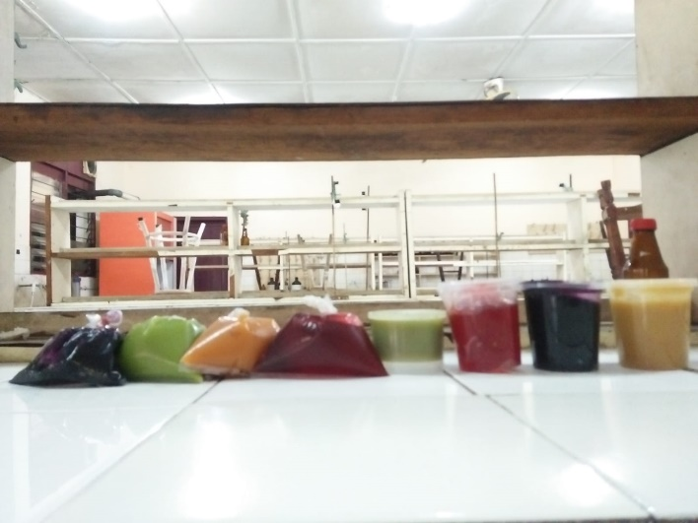

1

Keterangan gambar :

1. Sampel selai roti yang diteliti

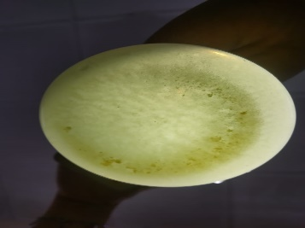 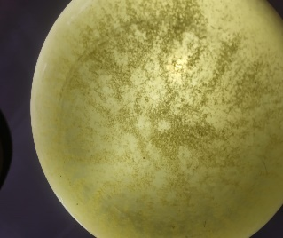 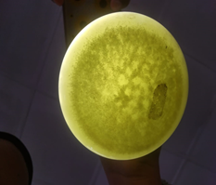 2 3 4

 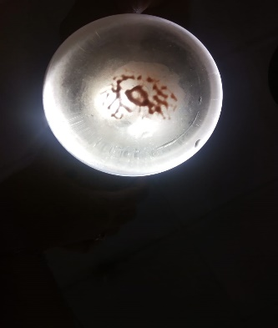 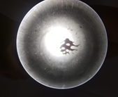 5 6 7

Keterangan gambar :

1. Endapan putih pada sampel S1
2. Endapan putih pada sampel S2
3. Endapan putih pada sampel P1
4. Endapan putih pada sampel P2
5. Endapan putih pada sampel B2
6. Endapan putih pada sampel R2

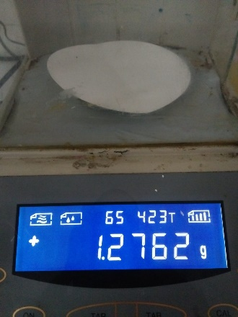 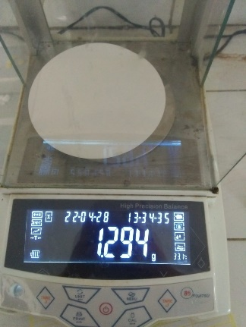 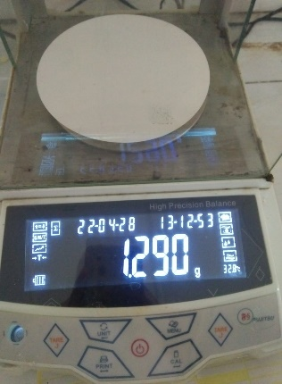

8 9 10

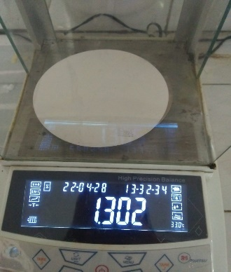 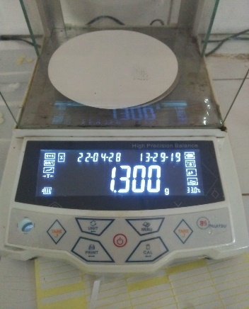 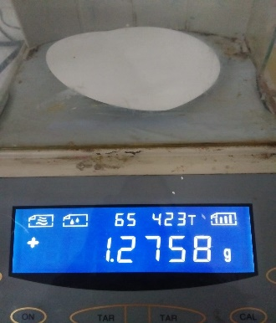

11 12 13

Keterangan gambar :

1. Massa kertas saring sampel S1
2. Massa kerta saring sampel S2
3. Massa kertas saring sampel P1
4. Massa kertas saring sampel P2
5. Massa kertas saring sampel B2
6. 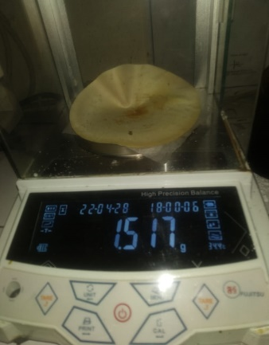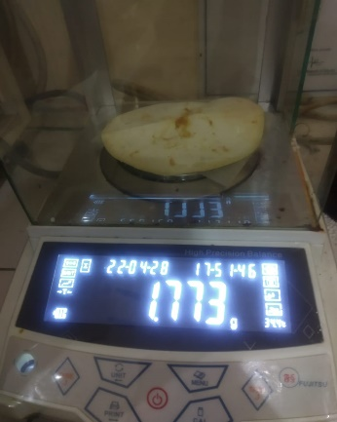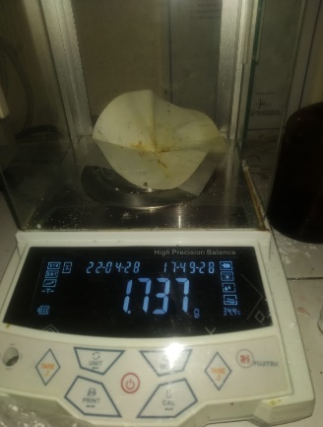Massa kertas saring sampel R2

14 15 16

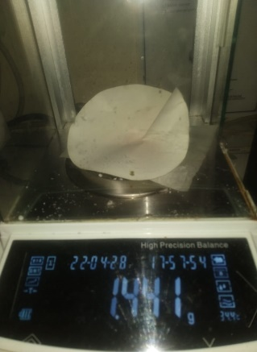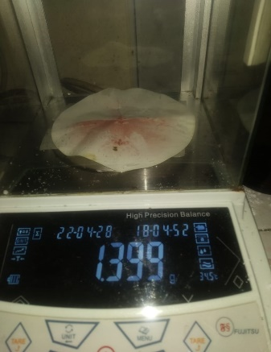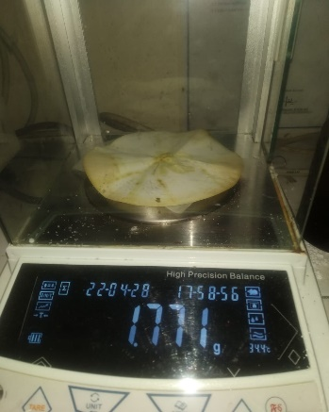

17 18 19

Keterangan gambar :

1. Massa kertas saring + endapan sampel S1
2. Massa kertas saring + endapan sampel S2
3. Massa kertas saring + endapan sampel P1
4. Massa kertas saring + endapan sampel P2
5. Massa kertas saring + endapan sampel B2
6. Massa kertas saring + endapan sampel R2

**LAMPIRAN 3**

Surat Izin Penggunaan Laboratorium

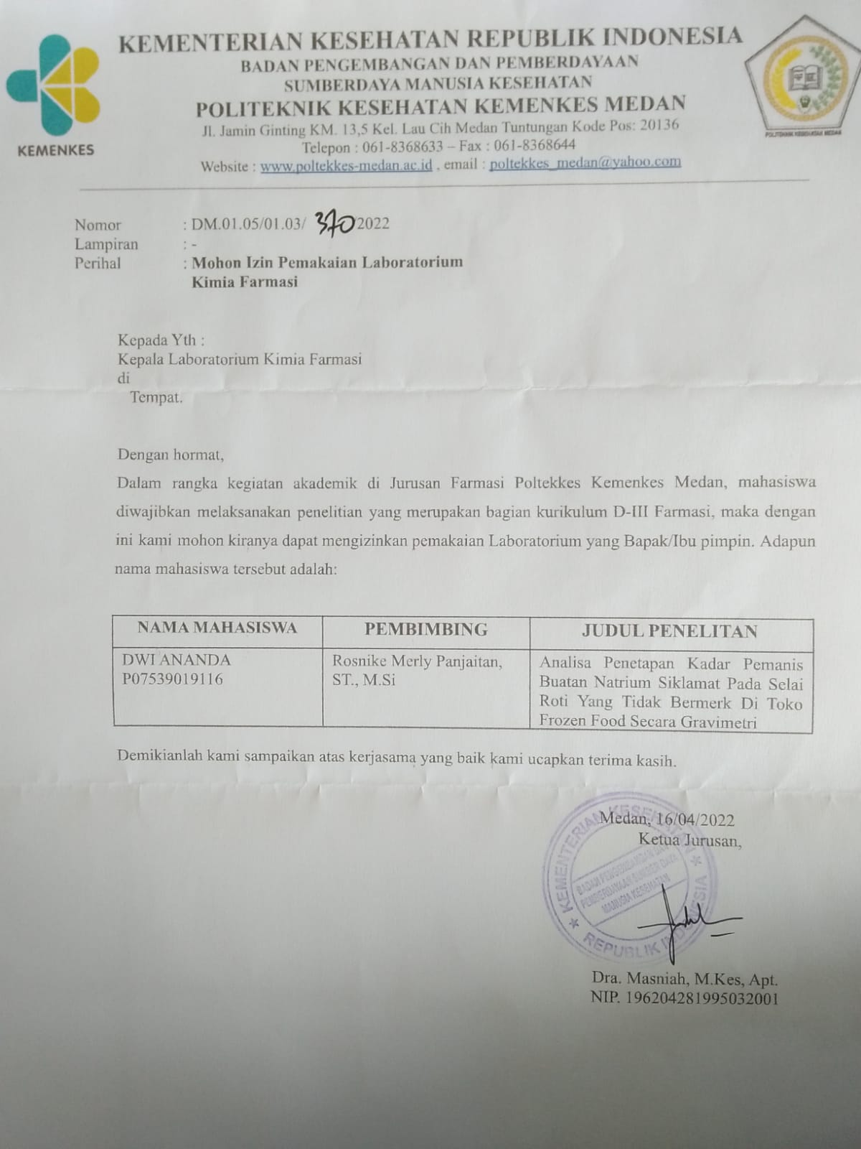

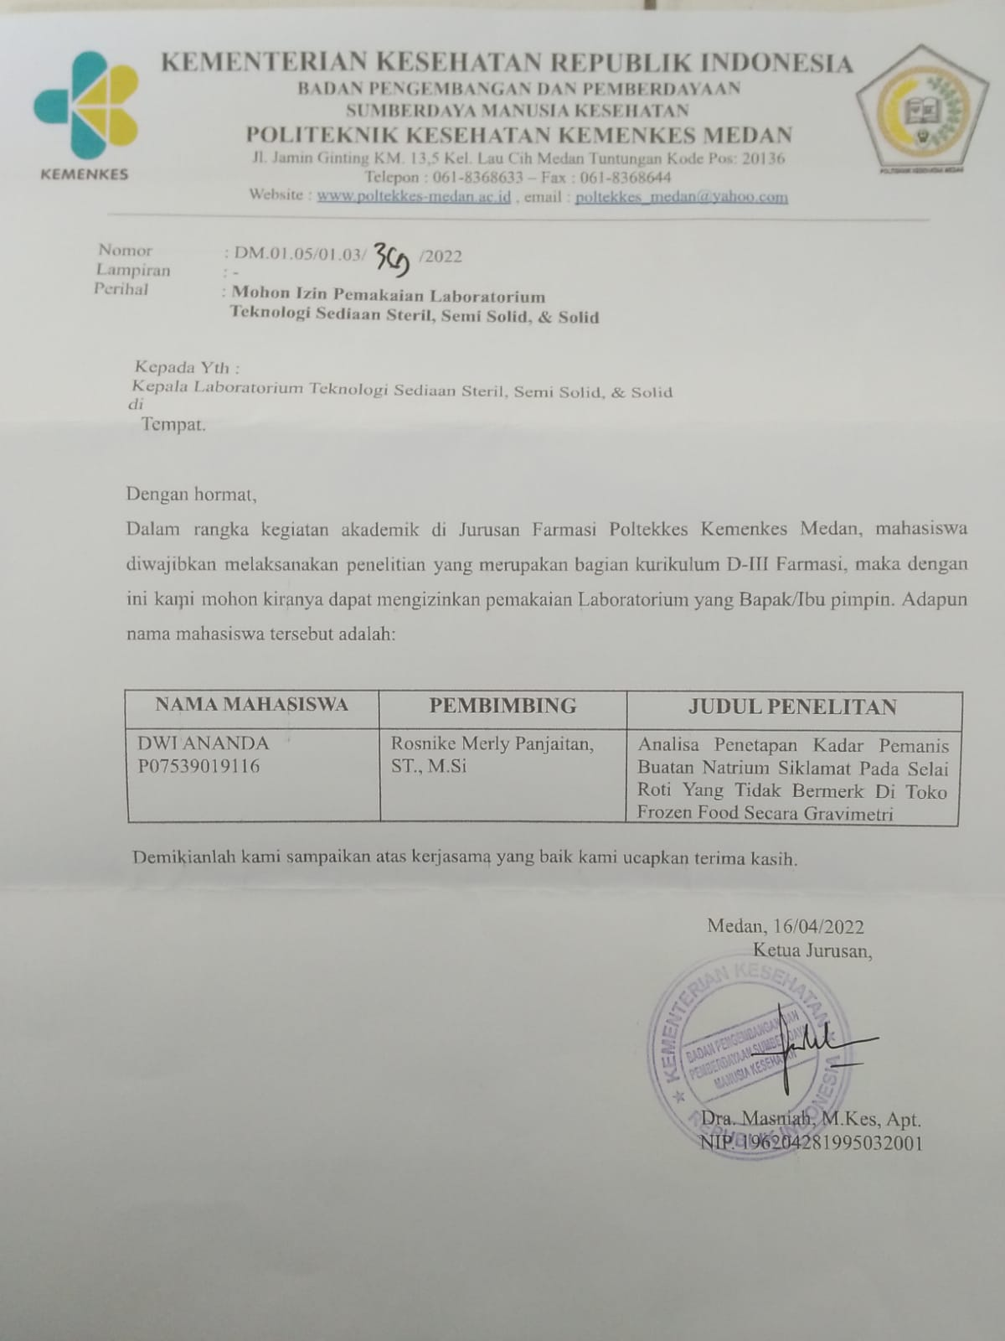

**LAMPIRAN 4**

Surat Bebas Penggunaan Laboratorium

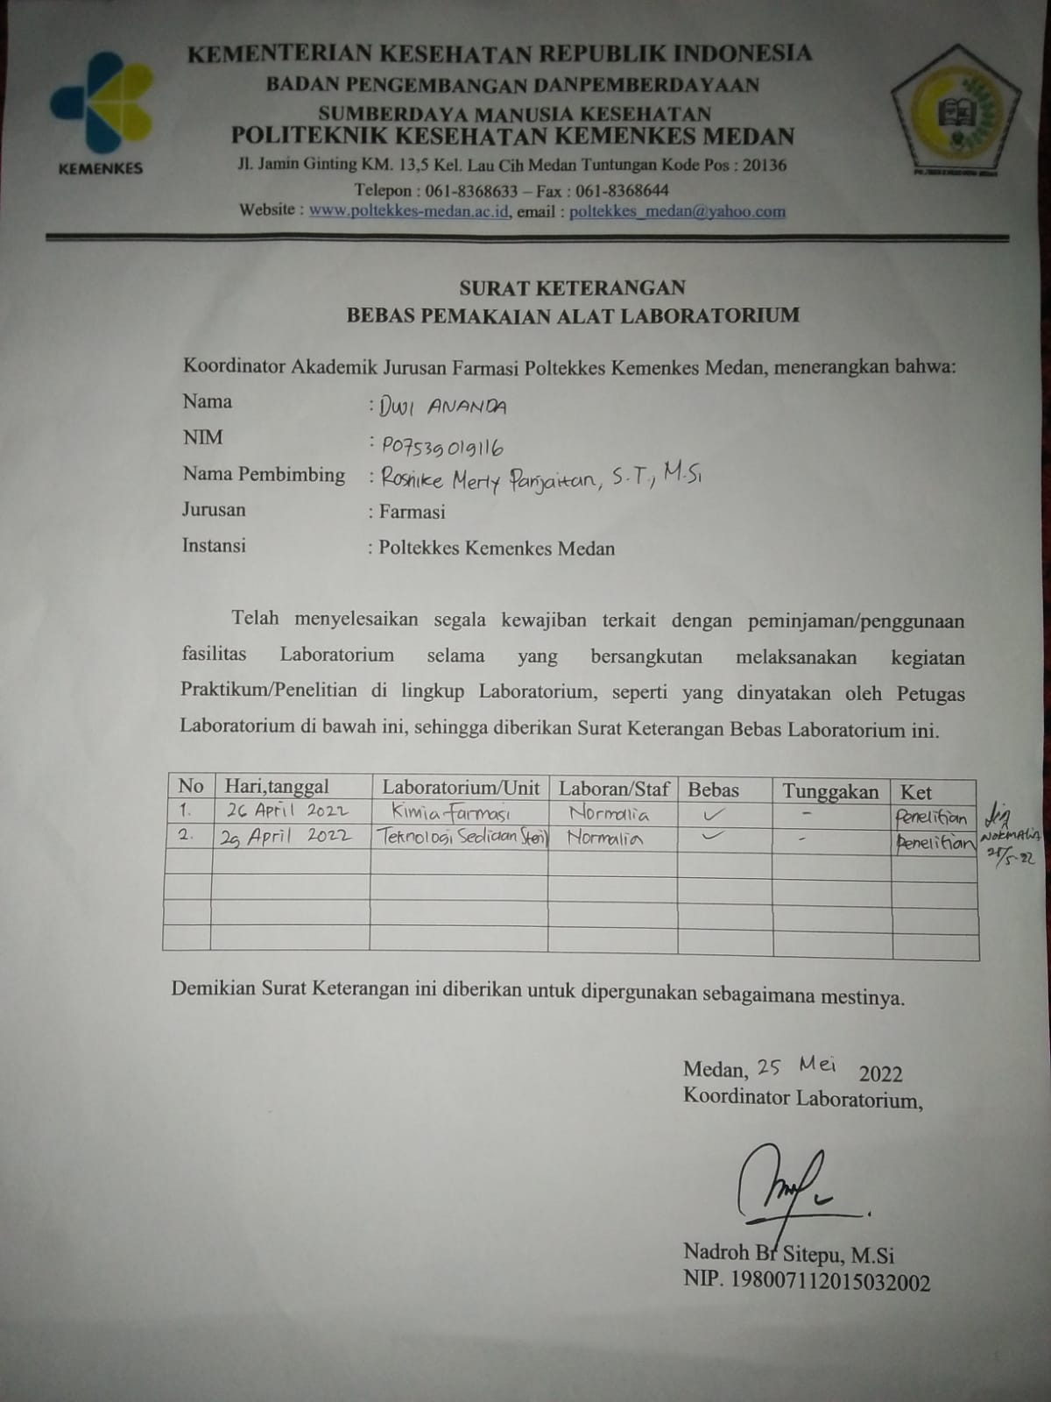

**LAMPIRAN 5**

Ethical Clearance

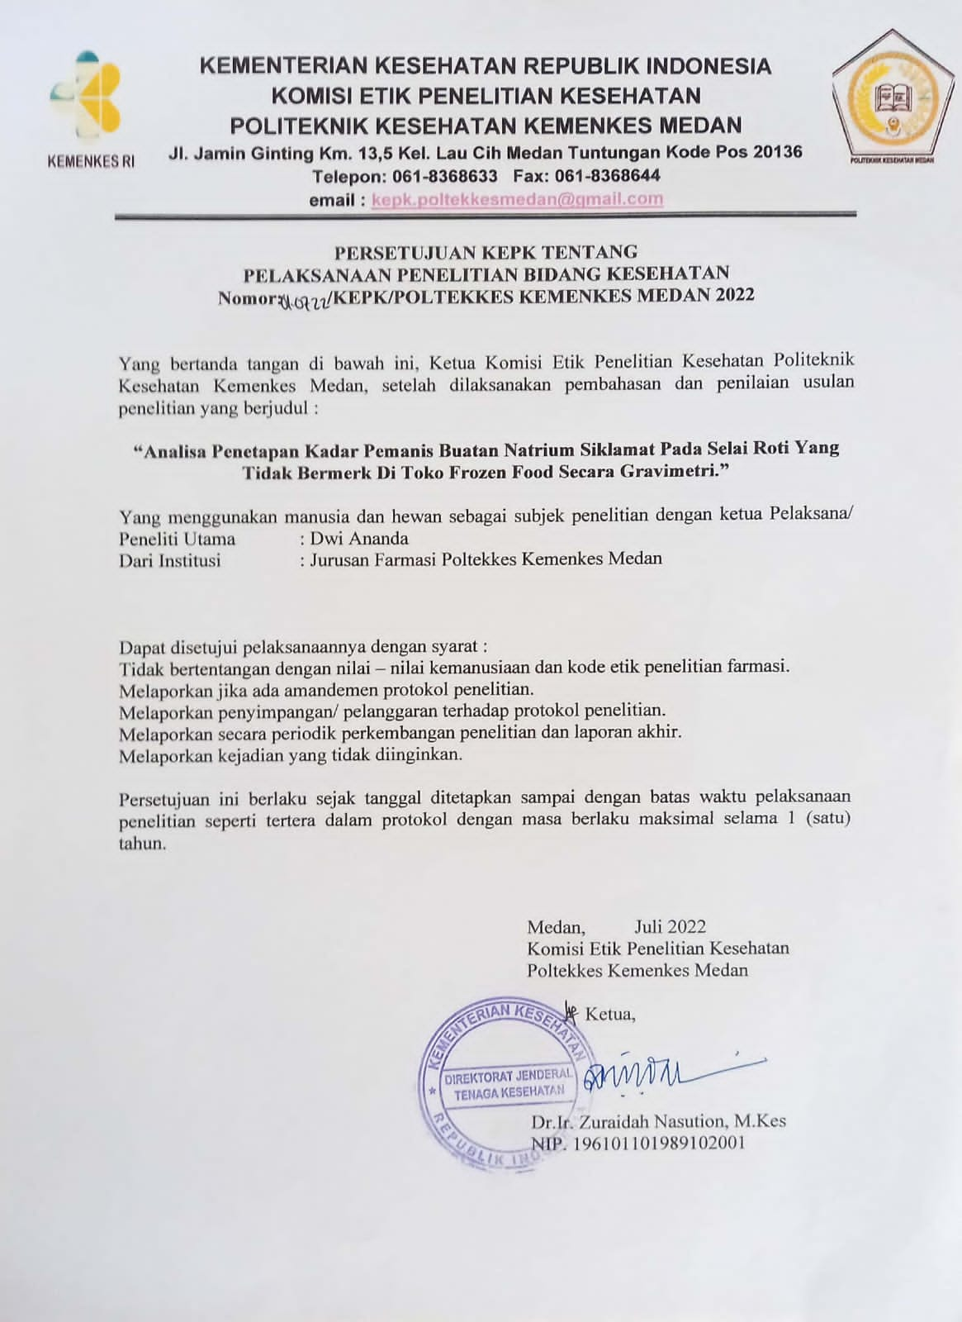

**LAMPIRAN 6**

Kartu Bimbingan

